生物科複習講義[1] 第一章 生物的生存環境 年 班 號  1-1 浩瀚的宇宙  1.『光年』是距離的單位。  2.太陽、北極星會自行發光、發熱，稱為恆星。距離相近的恆星可以形成星團，而星際間  的氣體和微塵稱為星雲。由恆星、星團、與星雲所構成的系統，稱為星系。  3.太陽系位在銀河系中，繞中心運轉。銀河系從側面看，似荷包蛋；從上方看，像漩渦；  若在地球上看銀河系，銀河系應該呈帶狀。  1-2 太陽系  1.繞著恆星運行的星球，稱為行星，例如地球。  2.太陽系內八大行星中，最大的是木星。由內而外依序為：  水星→金星→地球→火星→木星→土星→天王星→海王星。(冥王星已於2006年除名)  (1)太陽系的內圈是以較重的岩石和金屬組成，這類行星稱為類地行星。具有岩石外殼，  體積小，密度大。(水星、金星、地球、火星)  (2)太陽系的外圈則是以較輕的物質如氣體和冰雪等組成，這類行星稱為類木行星。  沒有固體外殼，體積大，密度小。(木星、土星、天王星、海王星)  (3)太陽系的火星和木星之間，有許多質量較小的小行星所構成的小行星帶。主要成分為  岩石和金屬。  3.繞著行星運行的星球稱為衛星，例如月球。類地行星較小，引力不足，衛星數較少。  4.彗星主要是由冰雪和灰塵組成，當它運行至太陽附近時，受太陽照射而產生彗尾，形狀  似掃帚，故俗稱『掃帚星』。  5. A.行星 B.宇宙 C.恆星 D.星系 E.衛星 由大到小依序排出： ＞ ＞ ＞ ＞ 。  A.地球 B.月球 C.太陽系 D.宇宙 E.銀河系 由大到小排出： ＞ ＞ ＞ ＞ 。  6.甲.北極星 乙.月球 丙.火星 丁.太陽 哪些必須靠反射其他星體的光，我們才看得見？  。  7. 1天文單位是指地球與太陽間的平均距離，約1.5億公里。  1-3 美麗的藍色星球  1.地球因為有陽光、空氣、水和土壤來孕育生命，是目前發現唯一有生物生存的星球。  2.地球形成之初，溫度相當高，在冷卻的過程中，較重的物質逐漸下沉形成地球核心，  較輕的物質則形成地球表面，於是形成固體地球。  3.地球能得天獨厚，孕育這麼多生命，與地球和太陽的距離適中有非常大的關係，加上  大氣和水的調節，使地球上的溫度適中，水分能以三態形式存在。  4.最早的生命可能出現在 中。  5.現今地球大氣以氮氣為主，約佔4/5，氧氣約佔1/5。  6.類地行星中，除地球外，金星和火星具有大氣，但以CO2為主。 | 生物科複習講義[2] 第一章 生物的生存環境  1-41 氣圈  1.大氣層受到地球引力的吸引，使大部分氣體分佈在地表附近(約有99%集中在地表上方約30公里以內)。  2.原始大氣中沒有氧氣，後來由於能行 作用的生物( )出現後，才開始製造。  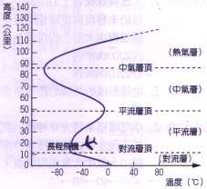  3.大氣依垂直方向之溫度變化不同，由下而上可分為：  (A)對流層：距地表約10公里以內，高度愈高氣溫愈低。  (B)平流層：距地表約10 ~50公里，高度愈高氣溫愈高。  (C)中氣層：距地表約50 ~85公里，高度愈高氣溫愈低。  (D)熱氣層：距地表約85公里以外，高度愈高氣溫愈高。  以上面的“代號”回答下列問題：  (1)雲和降雨等天氣現象主要在哪一層？ 。  (2)長程飛機的飛行帶在哪一層？ 。  (3)大氣中最低溫出現在哪一層層頂？ 。  (4)人造衛星的軌道大多在哪層以上？ 。  (5)『臭氧層』在哪一層中？ ，離地表約20 ~25公里。  4.大氣的功能有：  (1)提供生物生存所需的氣體(呼吸~O2、光合~CO2、甲烷)，吸收紅外線，使日夜溫差較小。  (2)阻擋來自太空的隕石  (3)維持適當溫度(溫室氣體~水氣、CO2)  (4)產生天氣變化(H₂O)  (5)吸收紫外線(臭氧)。  5.現今大氣的成分中，含有：  6.空氣組成成分中，含量變化最大的是 。[A.氮氣 B.氧氣 C.水氣 D.二氧化碳]  7.雷雨的形成和下列何種氣體最有關係？ 。[A.氧氣 B.水氣 C.二氧化碳 D.臭氧]  8.月球的日夜溫差大，而且表面佈滿隕石坑，這主要是因為 。  [A.離小行星帶太近 B.沒有大氣保護 C.月球的引力太大 D.離太陽太近]  9.月球缺乏大氣和水，因此會造成何種現象？ 。[A.溫室效應比地球表面強 B.流星數目遠比地球上觀察到的多 C.在同樣的面積，月球所偵測到的紫外線和宇宙射線的量，較地球高 D.月表上的水循環速率，較地球上的快](90基測1)  10.各國現已全面禁用的 是破壞臭氧層的最大元兇，存在於哪些物質裡？  。[A.冰箱及冷氣機的冷煤 B.長程客機排放的氣體 C.清潔劑和化妝品等噴  霧劑內 D.飲用水中]
  固定氣體 | (1)氮氣：佔約78%，是組成生物體(蛋白質及DNA)的重要元素之一。  (2) ：約佔21%，提供生物呼吸，而且可以幫助燃燒。
  變動氣體 | (3) ：在大氣中所佔比例雖然很少，卻對氣候變化有重要的影響。  (4) ：綠色植物行光合作用不可或缺的氣體，量太多會導致氣溫提高(溫室效應)。  (5) ：能吸收太陽輻射中大部分的紫外線，保護生物不受過量的照射。

生物科複習講義[3] 第一章 生物的生存環境  1-42 水圈  1.(1)海水、河水或空氣中的小水滴是液態，經由蒸發的過程，成為空氣中的水氣。(吸熱)  (2)當溫度降低時，水氣可以凝結為水滴或冰晶，成為天上的雲。(放熱)  (3)水以雨、雪或冰雹等形式降落到地表的過程稱為降水。  2.水在海洋、大氣與陸地間不斷循環的過程，稱為水循環。藉由水的三態變化，所伴隨的  能量轉移，得以調節各地的溫度與氣候。[最終能量來源： ]  3.一個水分子完成一次水循環，約需多少時間？ 。[A.一天 B.一年 C.一百年 D.時間可能很長，也可能很短]  4. A.大氣 B.湖泊 C.人體 D.海洋 E.植物體 水循環過程中，水分子可能經過哪些  地方？ 。植物體內的水可經由 作用，以 的形式回到大氣中。  5.海洋佔地表面積的70﹪，海洋中的水佔全球水量的98﹪，但卻因為其中含有許多鹽類，喝起來又鹹又苦，不能直接飲用或灌溉作物。人類實際可用的水，只佔全地球水的0.4%。  6.淡水資源的主要來源是雨水。常見的淡水資源包括地下水、河水和湖水。  7.甲.地下水 乙.海水 丙.冰川 在水的分佈中，所佔比例由大而小依序為 > > 。  8.當地下水向下滲入達不透水層時，就開始向上累積，所蓄積的水面即為地下水面。 超抽地下水可能導致哪些後果？ 。[A.地層下陷 B.海水倒灌 C.地下水鹹化 D.火山爆發]。  1-43 岩石圈  1.固體地球的最外層，是堅硬的岩石。科學家利用地震波探測地球內部構造，並依組成  物質的不同，將地球由外而內分成三層：其中 最薄；密度大小依序為： > > 。  (A)地殼：主要由氧和矽構成；又分成：  (a)大陸地殼：厚約30 ~35公里。  (b)海洋地殼：厚約5~7公里，且鐵和鎂的含量較高，因此密度較大。  (B)地函：厚約2900公里，以氧、矽和鎂為主要成分。  (C)地核：主要由鐵和鎳構成。  2.岩石圈包括地殼和地函的上部，厚約100公里。  3.地震和火山爆發會在短時間內使地貌產生劇烈改變；岩石分解為土壤，屬於緩慢的改變。  1-44 生物圈  1.地球上生物生存的區域，稱為 ，細菌可以生存在一萬公尺的高空中，一萬公尺深的海溝中也有生物生存，故生物圈範圍：海平面以上、以下各約 公尺以內。  2.地球半徑約為6000公里，生物圈的範圍約佔地球半徑的 。[相當於蘋果皮]  3氣圈、水圈、岩圈和生物圈： [A.彼此沒有影響 B.彼此相互影響]。  4.大多數生物喜歡生活溫暖有水的地方。  5.適合生存在沙漠的仙人掌有針狀的 ，能減少水份蒸散；肥厚的 可以儲存水分。  6.捕蟲植物生長於潮濕及土壤貧瘠的地區，可以藉由捕食昆蟲，補充含 的養分。  7水筆仔生活在土壤鹽分 且缺 的河口沼澤區，故種子在母樹上發育成筆狀的胎生苗。  8.螢火蟲夜間發光，作為求偶訊號(非照明用)。 | 生物科複習講義[4] 第二章 生物的組成  2-1 細胞學說  1.生命現象：個體能表現出營養、生長、生殖、活動、感應…等現象。  2.能表現出生命現象的物體，稱為生物。如含羞草和小狗；岩石和水屬於無生物。  3. 觀察軟木栓薄片，發現了許多蜂窩狀的小格子，他稱這些小格子為細胞。 後來的動、植物學家發現其他生物都是由細胞組成，於是提出細胞學說~生物體是由細胞構成， 是組成生物體的基本單位。  2-2 組成細胞的物質  1生物、無生物皆由分子組成。(分子是由特定種類原子依一定比例結合形成)  2.構成細胞的主要分子有：  (1) ：是細胞內最主要的成分，佔人體體重的70%。細胞內物質需先溶解在水中，才能順利進行代謝作用，此外還能調節體溫。  (2)蛋白質：可以形成身體的構造，促進代謝作用進行。  (3)脂質：含有碳、氫、氧，可形成脂質膜，區隔細胞與外界環境，也可以儲存能量、包覆  在器官周圍作為襯墊，緩和衝撞。  (4)醣類：含有碳、氫、氧，其中氫、氧原子的比例是2：1，與水的比例相等，故又稱為  碳水化合物。細胞直接分解小分子的醣類~葡萄糖以獲得能量，並以此形式運輸。  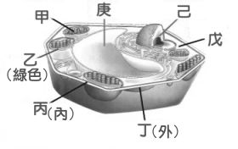  多餘的養分可轉變成大分子醣類 (植物)或 (動物)來儲存。  2-3 細胞的構造和功能  1.細胞的基本構造：  右圖為植物的細胞模式圖，( )中填右圖的代號  (1)細胞質( )：內含許多構造(胞器)，為膠狀物質。  (2) ( )：細胞外圍的膜狀構造，可控制物質進出細胞  (3) ( )：大多只有一個，通常呈球狀，裡面有遺傳物質[ ]， 掌管細胞的各項活動，是細胞的生命中樞。(成熟紅血球、血小板無核)  (4) ( )：細胞行 作用的場所，將存在葡萄糖內的能量釋出，供應細胞 活動所需能量，是細胞的發電廠。  (5) ( )：細胞行 作用的場所，綠色。  (6) ( )：植物細胞才有，由纖維素構成。在細胞膜外，有保護及支持的功能。  (7) ( )：儲存液體，在植物細胞中體積較 ，但數量 ，在動物細胞中相反。  2.虎克看到的是細胞的哪種構造？ 。  4.植物細胞通常比動物細胞規則且不易變形，是因為植物細胞具有 。  5.原核生物：無核模， 細胞核，遺傳物質在細胞質內，如細菌、藍綠菌。  真核生物：有核模， 細胞核，遺傳物質在細胞核內，如細菌、藍綠菌外的其他生物。
  3.比較 | 細胞核 | 細胞質 | 細胞膜 | 細胞壁 | 粒線體 | 葉綠體 | 液胞
  動物 |  |  |  |  |  |  | 而
  植物 |  |  |  |  |  | 綠色細胞有 | 而
生物科複習講義[5] 第二章 生物的組成  6.同溫下，分子由濃度 往濃度 的地方移動，稱為 作用。不需能量，自然發生。  7. A.水 B.胺基酸 C.氧氣 D.蛋白質 E.二氧化碳 F.葡萄糖 G.澱粉 回答下列問題：  (1)上述哪些分子可以藉由擴散作用直接通過細胞膜？ 。  (2)哪些分子需要細胞膜上特殊構造的協助，才能藉由擴散作用通過細胞膜？ 。  (3)上述哪些分子無法通過細胞膜？ 。  8.水分藉由擴散作用通過細胞膜的現象，稱為 作用。  9. [A.膨脹→破裂 B.萎縮 C.不變] 將紅血球放到下列三種溶液中，一段時間後會有什  麼現象？ (1)清水： 。 (2)生理食鹽水： 。 (3)濃鹽水： 。  10.在顯微鏡下觀察植物表皮細胞時，由於細胞的膨壓及大液胞的作用，通常看不到細胞膜。  滴加 ，可以觀察到植物的細胞膜。[A.亞甲藍液 B.濃鹽水 C.清水 D.碘液]  11.哪些現象與擴散有關？ 。[A.肺泡與微血管間氣體交換 B.神經細胞間訊息傳遞  C.細胞與微血管間交換物質]  2-4 生物體的組成層次  1. A.草履蟲 B.孔雀魚 C.人類 D.變形蟲 E.孑孓 F.椰子樹 G.蝴蝶 H.細菌 I.水蘊草  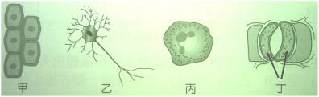  2.細胞的形態(形狀)，和其功能關係密切：  (1) 細胞~細長，可以收縮運動。  (2) 細胞~雙凹圓盤狀，可運送  (3)甲~植物 細胞：扁平，有保護功能  (4)乙~ 細胞：有許多突起，傳遞訊息  (5)丙~ 細胞：圓球形，具有吞噬病原體的功能。  (6)丁~ 細胞：綠色，半月形，可以控制氣孔的大小。  3.多細胞生物體的組成層次：  (1)構造或功能相似的細胞，可構成 ；數種不同的組織集合起來，組成 ，可形成特定形狀，行使特定功能；動物體內許多功能相似的器官可以聯合起來形成 。  (2)判斷下列構造，寫出其層次的『代號』：A.細胞 B.組織 C.器官 D.系統 E.個體  動物：心臟~ ；消化道~ ；血液~ ；食道~ ；白血球~ 。  植物：根~ ；花~ ；果實~ ；維管束~ ；毬果~ 。  (3)動物： →個體；  植物： →個體。  ※科學方法：  觀察→提出問題→提出假說→實驗  與假說不符→廢棄假說  與假說相符→再試驗→學說→再試驗→定律  1.  2. 需設實驗組和對照組，兩者只有 個因素不同，其餘條件皆需相同。 | 生物科複習講義[6] 第二章 生物的組成  ※顯微鏡：  1.鏡頭髒時應該用 擦。放大倍率 = 目鏡倍率 × 物鏡倍率。  2.標本製作：標本愈薄愈好；加一滴 可增加光線折射，使標本更清楚；  蓋玻片與載玻片約成 度角蓋下，以減少氣泡產生。  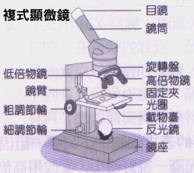  (一)複式顯微鏡：  1.目鏡是單筒的，所以觀察時兩眼要同時張開，  右手寫字的人用 眼觀察。先用 倍物鏡。  2.物鏡的放大倍率愈大，鏡頭愈 ，看到的細胞  數目較 ，光線較 。  3.調節輪可用來調整物鏡和標本間的距離(焦距)  ，移動較明顯的是 調節輪，若用高倍物鏡時  則用 調節輪，才不會壓壞鏡片。  4.調整光線可用：  (1) ~光強時調 ，光弱時調 。  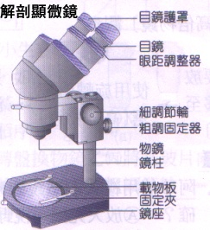  (2) ~光強時用平面鏡，光弱時用 面鏡。  5.透過複式顯微鏡所看到物體(呈像)是：平面、反向。  (二)解剖顯微鏡：  1.目鏡是雙筒的，觀察時兩眼要同時張開。  2.透過解剖顯微鏡所看到物體(呈像)是：立體、正向。  3.玻片上寫 P，置於複式顯微鏡下觀察，將看到？  玻片上寫 P，置於解剖顯微鏡下觀察，將看到？  4.用複式顯微鏡觀察，玻片向左移，看到的物體往 移；  用解剖顯微鏡觀察，玻片向左移，看到的物體往 移。  5.用複式顯微鏡觀察標本，若視野的左上方有許多細胞，  應將標本往 方移動，才能使這些細胞位於視野的  正中央；用解剖顯微鏡觀察標本，若視野的左上方有許  多細胞，應將標本往 方移，才能使細胞位於正中央。  6.利用下列四種倍率組合觀察水蘊草葉片細胞，回答下列問題：  活動 動植物細胞觀察
  比較項目 | 細胞數目 | 單一細胞功能 | 細胞間分工合作 | 生物種類(代號)
  單細胞生物 | 個
  多細胞生物 | 個
  (1)哪一組看到的細胞數目最多？ 。  (2)哪一組的物鏡最接近標本？ 。  (3)當光圈相同，反光鏡位置也一樣時，哪一組的視野最亮？ 。  7.滴加亞甲藍液， 會變藍色；滴加碘液，細胞核會變褐色。
     | 目鏡 | 物鏡
    甲 | 10X | 4X
    乙 | 10X | 10X
    丙 | 15X | 10X
    丁 | 15X | 40X
  1細胞種類比較 | 染色前 | 形狀 | 細胞壁 | 葉綠體 | 主要功能
  洋蔥鱗莖表皮 | 色 | 扁平、形狀規則 |  |  | 保護
  人的口腔皮膜 | 無色 | 扁平、不規則形 |  |  | 保護
  保衛細胞 | 色 | 形、兩兩成對 |  |  | 控制氣孔大小.光合

生物科複習講義[7] 第三章 生物體的營養  3-1 食物中的養分與能量  1.飯、麵與甘藷等含有豐富的澱粉，屬於醣類；肉類、乳品及豆類含有較多蛋白質，  奶油和花生油等含有脂質。礦物質和維生素能維持生物體正常的生理機能。  (礦物質：鈣、磷~骨骼牙齒；鐵~血紅素；鈉~神經傳導)、(維生素：A~夜盲症；C~壞血症)  2.食物中所含的養分可分成兩類：可以產生能量的有 、 、 ； 不能產生能量的有礦物質、維生素、水。 最主要的能量來源  3.一公克(g)的水在一大氣壓下，溫度升高1℃所需的熱量為1卡。1大卡＝1000卡。  4.根據食物燃燒所釋放出的熱量，可以得知該食物所含的熱量。  5.一顆花生米燃燒後，使150毫升的水溫度上升20℃，請問這顆花生米至少產生多少熱量？  。這顆花生米真正所含的熱量大於使水溫上升的熱量。  6. 1g醣類可產生 大卡熱量，1g蛋白質可產生 大卡熱量，1g脂質可產生 大卡熱量。  3-2 酵素 [呼吸作用： → + + ]  1.酵母菌和黴菌中含有酵素能進行醱酵作用。反應式：葡萄糖→能量+CO2 +酒精(無氧呼吸)  2.生物體內物質分解和物質合成稱為 作用。  (1)分解作用：甲→乙+丙 (2)合成作用：丁+戊→己  3.生物體自行製造酵素(又稱為酶)，促進代謝作用進行(催化劑)，可重複使用，反應前後  酵素本身不變，在生物體外 作用。  4.酵素具有專一性，只對特定受質分子起反應。  澱粉酶~分解澱粉(→葡萄糖)；蛋白酶~分解蛋白質(→胺基酸)；脂肪酶~分解脂質(→脂肪酸)  5.酵素的主要成分是 ，因此，活性大小與溫度和酸鹼度有關。  (1)在適溫下，酵素的活性會隨溫度的升高而 ，溫度過高反而會被破壞，而失去活性。  低溫時(放冰箱中)→抑制酵素活性(沒被破壞)。  (2)酸鹼度(pH值)：胃中酵素~ 性；小腸中的酵素~ 性。  活動 澱粉與葡萄糖的測定  1.澱粉液加 液呈藍黑色，水加碘液呈黃褐色。前者為實驗組，後者為對照組。  2.葡萄糖液加 液後呈淡藍色，加熱後顏色變化為：淡藍→綠→黃→橙→紅，  越往右方表示葡萄糖含量越 ；水加本氏液後呈淡藍色，加熱後顏色不變。  3.檢驗試劑有沒有糖，可加 液後加熱。4.飯粒滴到碘液變藍黑色，表示飯粒含 。  活動 酵素的分解作用  [步驟一] 三支乾淨試管先分別做如下的處理：  甲~ 3ml煮沸的唾液＋3ml澱粉液 乙~ 3ml唾液＋3ml澱粉液 丙~ 3ml水＋3ml澱粉液  [步驟二]放到37℃的溫水中作用30分鐘。 [步驟三]各加入3ml本氏液，再放入沸水中加熱。  (1)[步驟二]靜置30分鐘目的是讓唾液中的酵素充分分解澱粉。在37℃時酵素活性最大。  (2)最後的結果，哪些試管會變色? ，這表示試管中含有 。  (3)比較甲、乙試管的結果，可知唾液煮沸後，能不能將澱粉分解成糖？ 。  比較乙、丙試管的結果，可知 (內含酵素)能將澱粉分解成糖。  (4)根據實驗結果，下列敘述哪些正確? 。  [A.唾液中所含的成分，可把澱粉轉變成糖 B.經煮沸的唾液，不能使澱粉轉變成糖  C.清水不能使澱粉轉變成糖 D.本氏液可檢驗出澱粉的存在] |  | 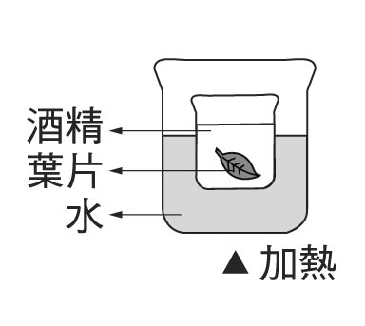  生物科複習講義[8] 第三章 生物體的營養  活動 光與光合作用  1.光合作用製造的產物是 ，通常會轉變成 (或蛋白質  、脂質)來儲存。光合作用實驗，三天前先將葉片的部分部位以鋁箔  包住，實驗當天剪下此葉片，除去鋁箔。步驟：(1)將葉片放在 中  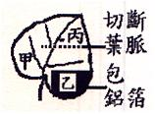  煮以軟化葉片。(2)將葉片放在 中，隔 加熱， 以去除葉綠素。  (3)在水中漂洗。(4)加 液觀察澱粉的有無。實驗結果：  (1)未包鋁箔的部分(右圖 ) 照到日光， 行光合作用，呈藍黑色；  包鋁箔部分(右圖 )呈黃褐色。證明 是光合作用的重要條件之ㄧ。  (2)右圖的丙部位沒有澱粉反應，可能是丙部位缺 。  (3)將一片彩葉草葉片的綠色和非綠色部分做記號，實驗後發現只有綠色部分有澱粉存在。由此可證明光合作用與何因素有關？ (A)光 (B)水 (C)葉綠素 (D)二氧化碳。  3-3 植物如何製造養分  1.蕃薯所含的養分是怎樣來的？ 。[A.根從土裡吸收 B.蕃薯的葉製造]  2.光合作用主要在綠色植物的那一器官進行？ 。  光合作用在綠色植物細胞的那一構造中進行？ 。  3.光合作用的過程：  第一階段  第二階段  葉綠體  太陽能  [ H⁺ ]  能量  釋出  +  反應  反應  (1)光合作用化學反應式： 日光  + ―――――→ + +  葉綠體 主產物  (2)光合作用第一階段需要光，稱為光反應，由 吸收太陽能，將 分解成氧和[H ⁺ ]，  氧氣可釋放到大氣中，[氫離子]則繼續進行第二階段反應。  (3)光合作用第二階段稱為暗反應，主要靠酵素的作用，將[H ⁺ ]、能量及 轉變成  和水。  4.( )綠色植物白天行光合作用，晚上行呼吸作用。(是非題)[光合~ 體，呼吸~ 體]  5.( )動物的呼吸作用是吸入氧氣，呼出二氧化碳，綠色植物剛好相反。[ 是非題 ]  6.綠色植物行光合作用，將太陽能儲存到 中，一般的生物再利用 作用，將  其中儲存的能量釋放出來。[因此綠色植物在生態系中，扮演生產者的角色~下册]  7.( )生物呼吸作用所需的氧氣是從何而來？(A)植物行光合作用時，水分解而來 (B)植物  行光合作用時，二氧化碳分解而來 (C)生物呼吸作用時養分分解產生 (D)地球形成  之初即已存在。
 | 生物科複習講義[9] 第三章 生物體的營養  8.植物通常在白天有光時氣孔開放，CO₂可由此進入，以進行光合作用。  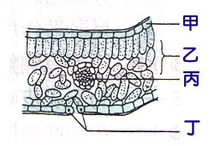  9.如右圖，甲是表皮組織，乙是葉肉組織，丙是 ，丁是 細胞。  (1)具有保護作用的是 ，有些植物還有角質層，可以防水散失。  (2)能行光合作用的細胞有哪些？ 。  (3)光合作用所需的水從 送到葉肉組織的葉綠體內。  (4)光合作用產生的葡萄糖從 送到植物體的其他部位。  (5) 可以調節氣孔的大小，光合作用產生的氧氣由氣孔釋出。  10.使太陽能進入生物體，連貫無生命世界和生命世界的橋樑是 作用  3-4 動物如何獲得養分  1.寫出下列動物的攝食構造：鳥~喙；變色龍、蛙~舌；昆蟲~口器；松鼠、人~牙齒  (草食動物~臼齒發達，肉食動物~犬齒發達)。  2.水螅用觸手捕食，並有囊狀的消化腔，只有1個開口；  蚯蚓、昆蟲、鳥類、哺乳類等的消化構造為管狀，有2個開口。  3.將大分子食物分解成小分子養分再吸收的過程稱為 作用。  醣類→葡萄糖；蛋白質→胺基酸；脂質→脂肪酸和甘油。  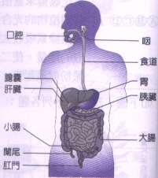  4.人體的消化系統包括兩大部分：  [1]消化管：管壁由肌肉構成，可以收縮，並使食物在消化管中移動。  (1)口腔：牙齒可咬碎及咀嚼食物，舌頭可幫助將食物  和唾液混合，初步分解 (醣類)。  (2)食道：藉管壁蠕動使食物往胃移動，不含消化液。  (3)胃：體積大，可儲存食物，並分解 。  (4)小腸：約6公尺長，管狀，是分解食物和吸收水分和  養分的主要場所。 可增加吸收表面積  絨毛內有微血管(和乳糜管)可運送養分及水分  (5)大腸：吸收剩餘的 分。多吃含有纖維素的食物  可以促進排便，減少便秘。  (6)肛門：屬於消化器官，不是排泄器官。[P.18]  [2]消化腺：會分泌消化液，內含酵素，可分解特定食物。包括：  (1)唾腺：分泌唾液，初步分解澱粉(醣類)。  (2)胃腺：分泌胃液，含有鹽酸(可防止食物腐敗，促進酵素活性)及胃蛋白酶(分解蛋白質)。  (3)肝臟：分泌膽汁，儲存於膽囊，送到 去作用，可乳化 。  (4)胰臟：分泌胰液，送到 作用，分解醣類、蛋白質、脂質。  (5)腸腺：分泌腸液，在小腸作用，分解醣類、蛋白質、脂質。  5.細胞利用吸收的養分進行代謝作用產生能量，剩餘的養分則形成肝糖或脂質來儲存。  6.我們人類不能消化纖維素，因為我們體內沒有分解纖維素的酵素。  7.食物不會經過哪些『消化腺』？ 、 。  8.醣類最早在 被分解，蛋白質最早在 被分解，脂質最早在 被分解；  9.(甲)唾液(乙)胃液(丙)膽汁(丁)胰液(戊)腸液 哪些消化液和醣類的消化有關？ ；  哪些和蛋白質的消化有關？ ；哪些和脂質的消化有關？ ；  有哪些在小腸內進行作用？ 。水份主要在 吸收。  10.為了減輕特殊肥胖患者心肺的負荷，外科醫師通常會對哪一消化器官實施部分切除？  (現在多採用胃繞道手術) 。膽囊切除的患者，應減少哪類食物的攝取？ 。 |  | 生物科複習講義[10] 第四章 生物的運輸作用  4-1 心臟、血管和血液  1.單細胞生物與構造簡單的多細胞生物：藉擴散作用或細胞質流動來運送物質。  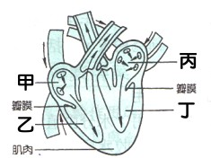  構造複雜的多細胞生物：植物~維管束(組織)，人類~利用循環(系統)進行物質運輸。  2.人類的循環系統包括：  (1)血液循環系統~由心臟、血管和血液組成；  (2)淋巴循環系統~由淋巴(液)、淋巴管和淋巴結組成。  3.人類心臟位在胸腔的中央偏左，內有四個腔室。名稱為：  甲～右心房，乙～右心室， 丙～左心房，丁～左心室。  4.心臟由肌肉(心肌)構成，血液在血管中流動的原動力主要來自心臟有規律的收縮與舒張。  心房和心室間、心室與動脈間有瓣膜可防止血液倒流。心音可以用聽診器聽到。  心臟收縮時血液流入動脈[心房與心室間瓣膜關閉~第一心音]，  舒張時血液由靜脈流回心臟[心室與動脈間瓣膜關閉~第二心音]。  5.三種血管：A.動脈 B.靜脈 C.微血管 管壁最厚~ 、管壁最薄~ ；流速最快~ 、  流速最慢~ ；進行物質交換~ ；分布最廣~ ；彈性最好~A；管壁內有瓣膜~B；  抽血和打點滴~ ；將血液帶離開心臟~ ；將血液帶回心臟~ ；  血液流動的方向：心臟→ → → →心臟。  6.最粗的動脈和 相連，最粗的靜脈和 相連。  7.心臟搏動稱為心搏；心搏時血液自心臟壓出，使 脈管壁彈性擴張，形成脈搏。  8.血液自心臟壓出，流入血管，對血管壁形成衝擊力，稱為血壓。  9.血液由兩部分組成： 尿素 成分~  (1)血漿：主要成分為水(佔90﹪)，運送養分、廢物、氣體、抗體和激素等。  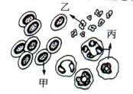  (2) 血球：甲是 ，乙是 ，丙是 。代號回答：  含有DNA的是 ；有細胞核的是 ；數量最多的是 ；  數量最少的是 ；可吞噬細菌的是 ；可攜帶氧氣的是 ；  和血液凝固有關的是 ；體積最大的是 ；最小的是 ；  有些 可以製造抗體； 的數目會因為細菌感染而急劇增加。  以右圖代號寫出血球和疾病的配對：白血病(血癌)~ ；  貧血~ ；血友病~ ；一氧化碳中毒~ 。  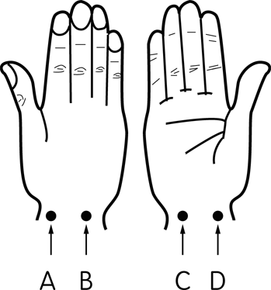  10.紅血球中因為含有血紅素，所以呈紅色。  活動 探測心音與脈搏  1.測量脈搏時，通常按住右圖的 。  2.同時測量某人的心搏和脈搏時，心搏數 脈搏數[ > = < ]  3.運動後脈搏和心搏加速。  4-2 動物體內物質的運輸  1.蝦、蜘蛛、昆蟲屬於 式循環系統，血液流出血管外，直接與組織細胞交換物質。  魚類、兩生類、爬蟲類、鳥類、哺乳類屬於 式循環系統，血液不會流出血管外，利用 與組織細胞交換物質。
 | 生物科複習講義[11] 第四章 生物的運輸作用  2.人體血液循環分為兩種：  (1)體循環[大循環]：血液在心臟與全身(肺部除外)之間的循環。[微血管 組織細胞]  (2)肺循環[小循環]：血液在心臟與肺之間的循環。[肺微血管 肺泡細胞]  3.血液循環： ＊功能＊  氣體  養分  廢物  交換  氣體  交換  含氧量較 ， 色  含氧量較 ， 色  最多  最多  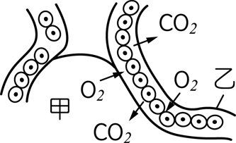  4.淋巴循環：血漿從 脈端微血管滲到組織細胞間，稱為 ，若流到淋巴管中，則稱為 (液)，再由 脈回到心臟。 可以過濾淋巴液，因為其中含有  可吞噬細菌。  5.右圖中，乙為微血管。以氣體進出的方向，則CO2的濃度：  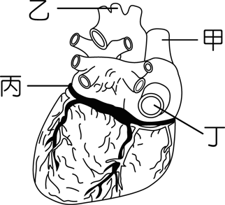  甲 乙(>=<)。此圖可以代表魚體 的微血管交換  物質的情形。[(A)尾鰭 (B)鰓 (C)小腸 (D)肌肉]。  6.心臟的養分由冠狀動脈提供，冠狀動脈位於右圖的 。  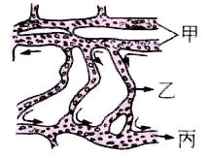  活動 血液流動的觀察  1.將小魚放在培養皿內，用複式顯微鏡觀察尾鰭中血液流動的情形，  如果看到右圖，則：血流方向為 → → 。  甲~ 脈，乙~微血管，丙~ 脈。  2.小魚尾巴朝向自己的 手邊。  3.血管內的顆粒為 。  4.可用 來分辨血管的種類。[A.血管粗細 B.血流速度 C.血液顏色 D.血流方向]  4-3人體的免疫作用 (只有康軒教材有)  1.第一道防線~皮膜的阻隔：例如皮膚及黏膜可以阻擋病原體進入身體組織內；  另外，消化道分泌的酵素或胃酸可破壞隨食物進入消化道內的病原體。  2.第二道防線~發炎反應：受傷感染的部位常會有大量的 聚集，吞噬入侵的  病原體。此部位常會發紅、發熱、腫痛，這種現象稱為發炎反應。  3.第三道防線~免疫作用：有些白血球可以產生 ，阻止特定的病原體繁殖及感染。  對病原體具有專一性，還具有記憶效應。故可藉由注射 達到預防疾病的目的。 |  | 生物科複習講義[12] 第四章 生物的運輸作用  4-4 植物體內物質的運輸  1.植物體內負責運輸物質的輸導組織稱為維管束組織。  2. 子葉植物如榕樹、杜鵑花等，莖內的維管束排列成環狀[葉脈屬於網狀脈]；  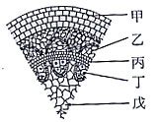  子葉植物如玉米、水稻等莖內的維管束排列成散生[葉脈屬於平行脈]  3.右圖為木本植物的莖橫切，依右圖回答：  (1) 乙是 ，丙是 ，丁是 。  (2)用代號回答問題：輸送水分的是 ，輸送養分的是 。  (3)木本植物的莖會加粗是因為有 不斷行細胞分裂的結果。  (4)物質運送方向：韌皮部~ ，木質部~ 。[A.由上而下 B.由下而上]  4.甘藷將養分儲存在塊 內，當植物體需要時再分解，經由 部送到需要的地方。  5.形成層以外的部分俗稱樹皮，包含韌皮部。 A.根死亡 B.葉製造的養分無法傳到根  C.根無法吸水 D.植物枯死 環狀剝皮後植物死亡的過程依序 → → → 。  6.葉內的維管束稱為葉脈，木質部在 方、韌皮部在 方。  7.木本植物的形成層細胞可向外產生新的 部，向內產生新的 部。  8.木材是 部細胞聚積而成，因為 影響 部細胞的生長，而形成『年輪』。  春夏時氣候溫暖，雨量豐富，細胞生長快，細胞 且 ，顏色 ；  秋冬時氣溫下降，雨量減少，細胞生長慢，細胞 且 ，顏色 。  9. A.寒帶 B.溫帶 C.熱帶 何種地區的木本植物的年輪較明顯？  10.( )為何木本植物會有年輪出現？(A)由於木質部和韌皮部顏色深淺不同，交錯而成  (B)為了讓人類能容易估算樹齡 (C)因為春夏及秋冬木質部細胞生長速度不同所致  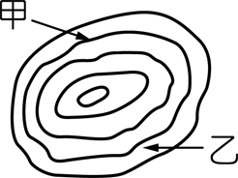  (D)形成層細胞分裂時即產生年輪。  11.( )有一塊木頭，年輪如圖，甲環紋細胞小又密，乙環紋細胞大且疏鬆，若  這塊木頭最外圈為乙環紋，則這塊木材是在什麼季節砍下來的？  (A)溫暖多雨 (B)溫暖乾燥 (C)寒冷乾燥 (D)寒冷多雨。  12.植物根部有許多由表皮細胞向外突出而形成 可增加吸收的表面積，屬於單細胞。  水分與礦物質藉由擴散作用進入根細胞。[小腸內的絨毛是多細胞]  13.水分由植物體的氣孔排出稱為蒸散作用；植物的根所吸收的水大部分用在 作用；  植物體內水分上升主要靠蒸散作用。  14.氣孔分布在 中。[A.葉脈組織 B.表皮組織 C.葉肉組織]；氣孔大小由 細胞調節。  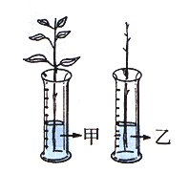  15.植物的氣孔通常在白天有光時開放，夜晚則關閉；移植樹木時，常修剪  去部分枝葉；秋冬時有許多植物會落葉…這些都是為了減少水分蒸散。  活動 植物的水分運輸  甲乙量筒放入大小粗細相當的芹菜，將乙量筒的葉片摘除，各加紅墨水到  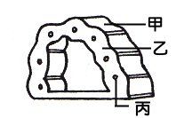  10毫升刻度，放通風處，30分鐘後 量筒減少的水量較多。  (1)右下圖為葉柄橫切， 被染成紅色。這是維管束的 部，  此部位有何功能？ [A.運輸水分 B.吸收水分 C.蒸散水分]  (2) 30分鐘後葉片上何處被染成紅色？ [A.葉緣 B.葉脈 C.葉肉]  (3)由實驗可推測 是植物體水分散失的主要器官。
  非專一性免疫作用 |  | 專一性免疫作用
  第一道防線 | 第二道防線 | 第三道防線
  皮膜阻隔、消化液破壞 | 吞噬作用、發炎反應 | 抗體免疫
 | 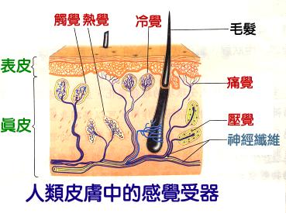  生物科複習講義[13] 第五章 生物的協調作用  5-1 刺激與反應  1.接受刺激的部位稱為受器，分佈在感覺器官  (眼耳鼻舌)及皮膚內，接受特定刺激後會將訊息  傳到 的感覺區中。人類屬於雙眼視覺，比較  有立體感。  2.產生反應的部位是動器，包括肌肉和腺體。  5-2 神經系統  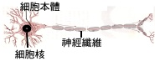  1.神經系統主要由傳遞訊息的基本單位~神經細胞  (又稱為神經元)構成，如右圖。包括：  (1)細胞本體：是細胞核所在的部位，負責維持細胞生長代謝。  (2)神經纖維：傳遞訊息的通道，有長有短。[人體最長的細胞]  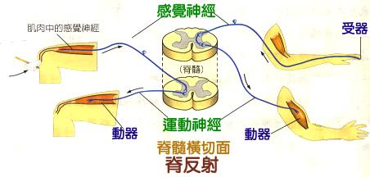  2.神經元依傳導方向(或功能)的不同，可分為兩類：  (1) 神經元：將受器接受  的訊息傳入腦或脊髓。  (2) 神經元：將腦或脊髓  發出的訊息傳到動器。  3.人類的神經系統可分為兩大類：  (1) 神經：包括腦和脊髓，是指揮中心  由腦殼和脊柱保護。 ( 對) ( 對)  (2) 神經：由神經纖維組成，含腦神經和脊神經。  4.腦分成三個主要部分：[( )內填右下圖代號]  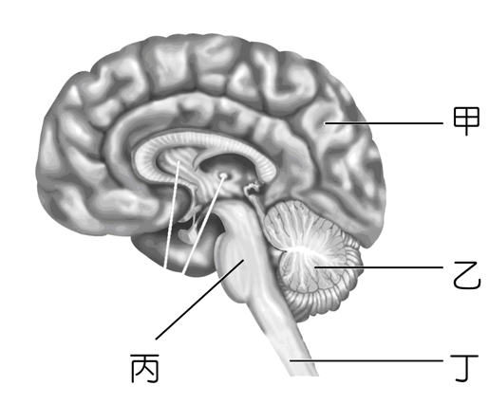  (1) ( )：主管感覺、運動、語言、記憶、思考和情感等意識行為，分左右兩半球，  左腦半球管右半身活動，右腦半球管左半身活動。  (2) ( )：負責協調全身肌肉活動，維持身體平衡。  (3) ( )：生命中樞(呼吸中樞)，控制心搏、呼吸、體溫、  血糖水分恆定與多種反射(噴嚏、眨眼、唾腺分泌)。  5.脊髓( )：長管狀，可將身體的訊息傳至腦部，也可將腦的命令  傳到身體各部位。也可迅速做出不經大腦意識控制的  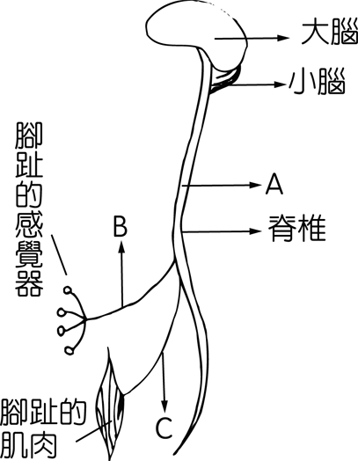  快速回應，稱為反射，可以爭取時間，應付緊急狀況。  6.以右上圖『代號』回答：  (1)動作敏捷的動物 特別發達；感覺到「痛」是因訊息傳到 的感覺區。  (2)「植物人」主要是 受損；「腦死」主要是 受損；  「半身不遂」主要是 受損。控制反射的部位有 。  7.志明不幸車禍，神經系統似乎某處受傷了，醫師正在測試：  (A)若醫生用針刺他腳趾，他感覺痛，卻無法動腳趾，則 處受傷。  (B)若醫師輕敲他膝蓋，他小腿立刻有反應，卻沒有感覺，則 受傷。  (C)若醫生叫他動腳趾，他就會動腳趾，但用手去抓他腳趾時，  他卻沒感覺，則他 處受傷。 |  | 生物科複習講義[14] 第五章 生物的協調作用  8.§ [ A.感覺神經元 B.運動神經元 C.大腦 D.脊髓 E.腦幹 F.受器 G.動器 ] §  活動 「反應時間的測定」  小華做了五次的結果依序為22、25、13、17、8公分，  (1)小華做接尺反應的反應時間是 秒。  (2) A.感覺神經 B.運動神經 C.大腦 D.脊髓 E.眼睛 F.手指肌肉 用代號回答：  在這個反應中，受器是 ；動器是 。由何種器官所控制？ 。  (3)依序寫出訊息傳遞路徑： → → → → →F。  (4)經過多次練習後，訊息傳遞路徑會不會縮短？ ；反應時間會不會縮短？  (5)( )通常用腳踩煞車的反應時間要比接尺的反應時間長，下列哪一項解釋最合理？  (A)腳踩煞車是意識活動，接尺是反射作用 (B)踩煞車是由腳接受刺激，接尺是由  手接受刺激 (C)腳踩煞車訊息傳導通過脊髓，接尺訊息傳導不通過脊髓 (D)腳踩  煞車訊息傳導途徑較長，接尺訊息傳導途徑較短。  活動 感覺疲勞  1. A.無法感覺溫度改變 B.可感覺出正確的溫度 C.覺得熱  將手放在冰水中數分鐘，再放到室溫水中，則 。  2.先將左手放入甲燒杯水中，右手放入乙燒杯水中，然後兩手再同時放入丙燒杯的水中，  結果左手感覺熱；右手感覺冷，則甲、乙、丙三杯水的溫度是 > > 。  3.凝視某一物體一段時間，移開視線後常有仍然看到該物的感覺，稱為 。  (1)卡通影片的製作是利用視覺 的現象[顏色與原來 ]；  (2)凝視『紅蘋果、黑葉片』的圖形數十秒後會在白紙上看到 蘋果、 葉片，  這是視覺 的現象[顏色與原來 ]。  (3)(甲)卡通影片(乙)電影院放映的電影(丙)以電話交談(丁)電燈忽明忽滅(戊)雨滴成直線；  以上屬於後像的有哪些？ 。  4.( )關於人類眼睛，何者錯誤？(A)眼睛可接受光的刺激將訊息傳到大腦視覺區 (B)人類  利用雙眼視覺視物 (C)雙眼視覺所看的東西較立體 (D)眼睛亦可偵測到聲波。  5.( )小惠縫衣服時被針刺到指尖，立刻將手縮回，下列敘述何者正確？(A)小惠感到痛及  手縮回都是大腦反應的結果 (B)小惠感到痛及手縮回都是脊髓反應的結果 (C)小惠感  到痛是大腦反應的結果；手縮回是脊髓反應的結果 (D)小惠感到痛是脊髓反應的結  果；手縮回是大腦反應的結果。(90基測)
   | 反射或意識 | 中樞 | 受器 | 動器 | §神經傳導途徑§
  看考卷，寫答案 | 意識 |  | 眼 | 手部肌肉
  瞳孔遇強光收縮 | 反射 |  | 眼 | 虹膜肌肉
  膝跳 | 反射 |  |  | 腿部肌肉
  望梅止渴 | 反射 |  | 眼 | 唾腺
  觸電後手縮回 | 反射 |  | 皮膚 | 手部肌肉
  平均距離(cm) | 8 | 10 | 12 | 14 | 16 | 18 | 20 | 22 | 24 | 26
  反應時間(秒) | 0.13 | 0.14 | 0.16 | 0.17 | 0.18 | 0.19 | 0.20 | 0.21 | 0.22 | 0.23
生物科複習講義[15] 第五章 生物的協調作用  5-3 內分泌系統  1.蝌蚪變青蛙，毛蟲變蝴蝶，是受內分泌腺分泌的物質，控制身體各部位生長變化的結果。  2.內分泌腺分泌激素(荷爾蒙)，分泌量要適中，並由 運送到特定細胞以調節生理機能。  3.動物體靠 系統和 系統來協調身體各部位的活動，兩者的比較如下：  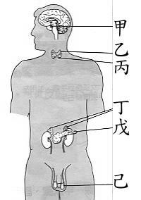  4.右圖為人體的內分泌系統，甲是 腺，乙是 腺(包埋在甲狀腺內)  丙是 腺，丁是 腺，戊是 腺，己是性腺。  用代號回答下列問題：  (1)內分泌系統的總指揮(主腺)是 ，可分泌多種激素。  (2)可以促進體內代謝、調節生長的是 。  (3) 可以調節體內鈣和磷的含量；是消化腺又是內分泌腺的是 。  (4)發怒或恐懼時， 的分泌量大增，使肌肉產生強大的力量來應變。  (5)當血糖濃度過低(飢餓)時 分泌量增加，使血糖濃度上升。  (6)吃飽飯後 分泌量增多，以調降血糖濃度。糖尿病是因為 的功能不正常。  (7) 和 與身體的生長發育有關； 可製造生殖細胞，影響第二性徵表現。  5.寫出下列有關內分泌失調問題的荷爾蒙名稱：  (1)巨人症~生長素(腦垂腺)分泌過 ；侏儒症~生長素分泌過 。  (2)代謝快、身體消瘦、神經容易緊張、煩躁~甲狀腺素分泌過 。  (3)幼年期甲狀腺素分泌過 ~生長遲緩、影響智力發展(呆小症)。  (4)糖尿病~胰島素分泌過 。  6.男性的性腺在 ，能製造精子及分泌雄性激素，表現出男性第二性徵；  女性的性腺在 ，能製造卵子及分泌雌性激素，表現出女性第二性徵。  7.在人體內，血液中葡萄糖稱為血糖，儲存在肝臟和肌肉中的大分子醣類稱為肝糖。  人體的血糖庫在 臟。人體的血糖調節方式：  (1)吃飽飯後，胰島腺所製造的 素分泌量增加，促使細胞利用血糖，或使血糖進入  肝臟或肌肉中，轉變成肝糖儲存，使血糖濃度降低。  (2)飢餓時，胰島腺製造的 素分泌量增加，促進肝糖分解，使血糖濃度增加。  8.遇到緊急狀況時， 腺分泌量增加，促使血糖濃度上升、心跳加速、血壓增高、腸胃  運動 ，使肌肉產生強而有力的收縮。  9.升血糖~胰島的 素、腎上腺的 素；降血糖~胰島的 素。  10.( )下列何者不是甲狀腺素分泌過多時的症狀？(Ａ)細胞代謝過度旺盛 (Ｂ)神經特別興  奮，心跳加速 (Ｃ)血液中多餘的糖分會隨尿液排出 (Ｄ)體重減輕、身體消瘦。  11. (甲)唾腺(乙)淚腺(丙)甲狀腺(丁)胰島腺(戊)汗腺；以上哪些沒有特殊的導管可將其分泌的  物質送到特定部位？ 。 |  |  |  | 生物科複習講義[16] 第五章 生物的協調作用  5-4 生物的環境適應  (一)植物：雖沒有神經系統，但可藉由 的作用及 (膨壓)的變化，協調及產生反應。  1.植物的『向性』：植物接受環境中光線、水分、地球引力的刺激，朝向或背離刺激方向  而生長的反應，稱為向性。因環境刺激，使植物體內的 濃度分佈不均，使莖尖(芽)  或根尖的生長速度不同。莖~生長素多，生長 ；根~生長素多，生長 。  比動物的『趨性』反應時間長。  側  側  [莖]  [根]  光源  (1)光線：莖尖~背光側生長素較 ，生長較 ；  植物的莖向光源處彎曲生長。( 性)  (2)地球引力：植物的莖向 彎曲生長。(負向地性)(背地性)  植物的根向 彎曲生長。(正向地性)  (3)接觸物：葡萄、牽牛花、瓜類等植物的捲鬚(莖)會沿著  所接觸的物體捲旋而上。(向觸性)  (4)水分：根~向濕性。  2.植物的『快速運動』：由於環境刺激，使植物體內局部細胞的水分含量不同，因而造成  植物細胞的膨壓(植物細胞內液體施於細胞壁的壓力)改變。反應比『向性』 。  (1) 運動：含羞草受碰觸後，小葉向上閉合，葉柄下垂。  (2) 運動：捕蠅草、豬籠草、毛氈苔的葉片受刺激閉合。(也可算觸發運動)  (3) 運動：酢漿草葉片夜晚閉合下垂。 ※氣孔開閉也是受膨壓影響。  3.植物的種子萌發：受水分、光線及溫度等影響。  4.植物的開花：產生 。菊花通常在秋天開花(日照時間短，黑暗時間長)，  若夜間加裝照明，則會使開花時間 。  (二)動物：受環境刺激後，藉由神經系統與內分泌系統的協調控制，產生反應。  1.動物對光線、溫度、化學物質和地球引力等環境刺激，產生趨向或背離的反應，稱  為趨性。飛蛾在夜晚時會聚集在燈光下(飛蛾撲火)，這是 趨 行為；  蚯蚓和渦蟲常棲息與石頭或枯枝落葉下方，屬於 趨 行為。  2.蜜蜂能利用不同的 與同伴通訊，表達食物的方位與距離；  螞蟻分泌化學物質引領同伴們循共同的路徑前進，並用觸角碰觸傳遞訊息。  3.候鳥遷徙、魚類洄游主要是受到內分泌腺(激素)的影響。  4.有些動物的行為可以經由學習而改變，學習能力與動物的神經系統發達程度有關，  大腦愈發達，所學會的動作愈複雜。  5.A.趨性 B.反射 C.魚類洄游 D.蜘蛛結網 E.鳥類築巢 F.小孩學走路 G.雄蛙鳴叫求偶  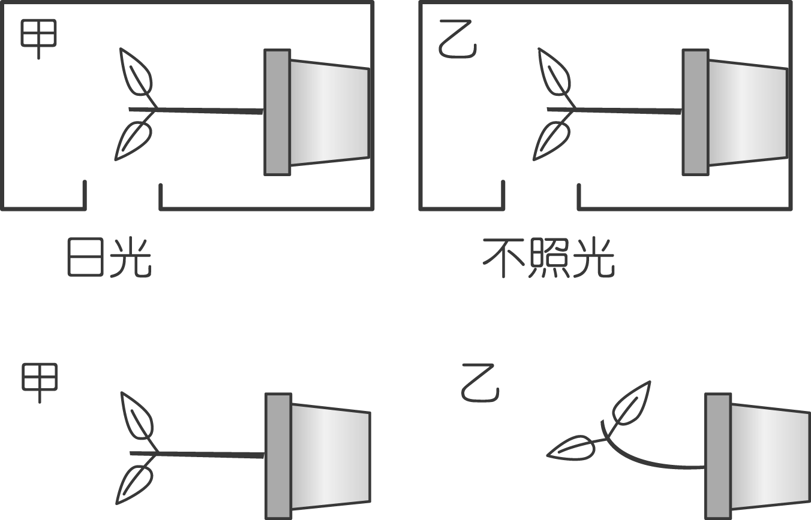  H.黑猩猩用手語溝通 I.候鳥遷徙 上述哪些屬於動物的『本能行為』？ 。  哪些屬於動物的『學習行為』？ 。  6.小慧取兩棵花豆幼苗，放入不透光紙箱中，裝置如上圖，  十二小時後將幼苗自紙箱取出，幼苗的生長情形如下圖，  甲箱中的幼苗一直維持水平生長。下列哪一項敘述較能  合理解釋這個結果？ (Ａ)甲幼苗缺乏生長素，因此對  環境的刺激不會產生反應 (Ｂ)甲幼苗對地球引力的刺激  沒有反應 (Ｃ)甲幼苗對光的刺激沒有反應 (Ｄ)甲幼苗  同時表現背地性和向光性的反應。
   | 神經系統 | 內分泌系統
  訊息傳遞 | 靠神經纖維傳導 | 分泌激素，由血液運送
  作用時效 | 快速而短暫 | 緩慢而持久
  作用範圍 | 局部 | 廣泛
生物科複習講義[17] 第六章 生物體的恆定  6-1 恆定性  生物體維持體內環境穩定狀態的特性，稱為恆定性。  6-2 呼吸  1.氧化作用：(1)生物體外：劇烈、快速，如燃燒。 (2)生物體內：溫和、緩慢，如呼吸。  2.呼吸作用：在細胞的粒線體中，葡萄糖藉由酵素的協助，可以與氧氣反應，產生能量，  以及二氧化碳和水。公式： ＋ → ＋ ＋ 。  3.氣體交換方式或構造： (目的)  (1)植物：在葉的氣孔、莖的皮孔及根的表皮細胞。  (2)動物：單細胞生物與小生物水螅等~直接利用擴散作用。  蚯蚓~皮膚；昆蟲~氣管系；魚、蝦、貝類~ ；鳥類、哺乳類~ 。  4.呼吸構造共同特徵：大都有分支、泡狀或絲狀的突起，表面濕潤，佈滿血管，使氣體  溶於水後擴散進入血液內，使氣體交換能快速進行。  5.人體的呼吸系統(又稱為呼吸道)包括：鼻→咽→喉→氣管→支氣管→肺。  肺位於胸腔中，由許多肺泡組成。  6.人體的呼吸運動：  (1)吸氣時，肋骨上舉，橫膈(收縮) ，胸腔變 ，壓力變 →氣體進入肺中→肺脹 ；  呼氣時，肋骨下降，橫膈(舒張) ，胸腔變 ，壓力變 →氣體由肺排出→肺縮 。  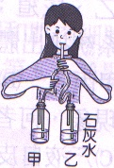  (2)呼吸運動的控制中樞在 ，能接受血液中 濃度的訊息刺激。  (3)正常情況下，成人呼吸運動每分鐘約 次。運動後，血液中的  濃度 ，刺激 ，使呼吸運動加速，以排除過多的CO2。  7.氧氣和二氧化碳靠 作用，在 進行交換。  (1)肺部的氣體交換：氧氣擴散方向~肺泡細胞→肺微血管。  (2)組織細胞的氣體交換：氧氣擴散方向~組織微血管→組織細胞。  8.檢驗呼吸所呼出的氣體：  (1)檢驗 ：乾燥的氯化亞鈷試紙呈 色，遇水則變為 色。  (2)檢驗 ：澄清的 ，遇二氧化碳則變為 色混濁。  9.右上圖，吸氣時，捏住甲瓶橡皮管，空氣進入 瓶，乙瓶冒泡；呼氣時，捏住乙橡皮管，人呼出的氣體吹入 瓶，甲瓶冒泡。最後 瓶變白色混濁，證明人呼出的氣體含有 。  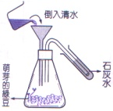  10.(1)右圖中，倒入清水的目的：將瓶內的氣體趕入試管中。  (2)A.乾燥的綠豆 B.萌芽的綠豆 何者的呼吸作用較旺盛？ 。  11.動物何時進行呼吸作用？ [A.白天 B.晚上 C.日夜不停]；  在細胞的何處進行？ [D.細胞核 E.葉綠體 F.粒線體 G.液胞]。  12.植物何時進行呼吸作用？ [A.白天 B.晚上 C.日夜不停]；  在細胞的何處進行？ [D.細胞核 E.葉綠體 F.粒線體 G.液胞]。 |  | 生物科複習講義[18] 第六章 生物體的恆定  6-3 排泄作用與水分恆定  1.細胞進行代謝作用後，會產生廢物。生物體排除這些代謝廢物的過程，稱為 作用。  排泄廢物的器官稱為排泄器官(腎.肺.汗腺)。[糞便不是代謝廢物，故肛門屬 器官]  2.[1]水：水分恆定的控制中樞在 。  (1)血液中水分少(血液濃度高)時~口渴、喝水，尿量減少；血液中水分多時~尿量增加。  (2)腎臟~製造尿液，排泄多餘的水分、鹽類及尿素；  皮膚上的汗腺~排泄少量的水分、鹽類及尿素。  (3)陸生生物防水散失的構造：  植物~葉片上有角質層、木本植物莖外表上有樹皮。關閉氣孔可以減少水份蒸散。  當夜晚(氣孔關閉)或根部吸水過多，水分來不及蒸散時，水分會從葉的邊緣或  尖端排出，稱為泌液(溢)作用。  動物~昆蟲~外骨骼；爬蟲類~鱗片或骨板；人類~皮膚的角質。  青蛙體表沒有防水散失的構造，因此必須生活在潮濕的環境中。  [2]二氧化碳：維持恆定的控制中樞在 。肺~排泄二氧化碳和水氣。  [3]氨： 代謝 後所產生的有毒含氮廢物。[＊毒性：氨＞尿素＞尿酸]  (1)生活在水中的單細胞動物：靠擴散作用將 直接排出體外。淡水魚直接由鰓排出。  (2)生活在陸地上的昆蟲或鳥類：先將氨轉變成 ，再混在糞便中排出。  (3)哺乳類：先將氨轉變成 再混在尿液中排出。  產生氨， 製造尿素， 製造尿液， 儲存尿液。  泌尿系統：腎臟→輸尿管→膀胱→尿道。  3.肝臟的功能：分泌 (乳化脂質)、儲存 (血糖庫)、製造 (解毒)。  6-4 體溫的調節  1.動物根據體熱的主要來源不同，可區分為兩大類：  (1) 溫(變溫)動物：主要依賴從環境中所吸收到的熱能來維持體溫。(體溫會隨環境溫度  變化而改變)。如魚類、兩生類和爬蟲類。當外界環境溫度過低時，蛙和蛇類會進入  冬眠狀態。  (2) 溫(恆溫)動物：藉體內代謝作用所產生的熱能來維持體溫。(體溫不會隨環境溫度  變化而改變)。如鳥類和哺乳類。  2.鳥類有羽毛、哺乳類有體毛可保溫，生活在寒帶的內溫動物有豐厚的皮下脂肪以防止  體熱散失。體溫調節中樞在 。  (1)天氣炎熱或體溫過高時，活動力遲緩，食慾減退，皮膚表面微血管 。汗液蒸發也可帶走過多的熱量。  (2)天氣寒冷或體溫過低時，食慾增加，皮膚表面微血管 ，以減少熱量散失。  肌肉顫抖，可以產生熱量。

生物科複習講義[19] 第七章 生殖  7-1 細胞分裂  1.生殖細胞又稱為配子。雄性配子叫做精子，雌性配子叫做卵。  2.生物繁殖後代的方式有兩種：  3.不論何種生殖方式，都須經歷 分裂的過程，主角是細胞 內的 。  [染色體主要是由 和 纏繞在一起，平常成細絲狀，分裂前緊縮成棒狀。]  體細胞內形狀及大小相似的染色體稱為 染色體，其中一條來自父方，一條來自母方。  (1)細胞分裂：產生 細胞~ 生殖前需先進行此種分裂。繪圖說明：  細胞分裂過程：  【母細胞】  個子細胞  染色體複製  複製的染色體分離  細胞核內有成對染色體  (2)減數分裂：產生 細胞~ 生殖前需先進行此種分裂。繪圖說明：  減數分裂過程：  【母細胞】  染色體成對  染色體複製  《第一次分裂》  成對的染色體分離  《第二次分裂》  複製的染色體分離  個子細胞  染色體不成對  4.體細胞內染色體通常兩兩成對，稱為 套(2N)；生殖細胞內染色體只有 套(N)。  5.減數分裂過程中，『同源染色體分離』是發生在第 次分裂時。  6.蚊子表皮細胞染色體有X條，則其精子內染色體有 條，受精卵中染色體有 條。 | 生物科複習講義[20] 第七章 生殖  8.縱座標代表染色體數，橫座標代表時間，畫出細胞分裂過程的染色體數變化情形。  (A) (B)  染色體數  ← 染色體分離  染色體數  ← 染色體分離  ← 染色體分離  【細胞分裂】  9.人類的體細胞內有 條染色體，生殖細胞內有 條染色體。 【減數分裂】  10.人的一個表皮細胞經3次細胞分裂後產生 個表皮細胞，表皮細胞內染色體數有 條  11.若某細菌每小時分裂一次，杯中現有1/4杯的大腸桿菌，養分足夠時 小時後可滿一杯。  12.某生物的表皮細胞有染色體18對，產生精子前，先複製A次，分裂B次，一個精母細胞產生C個精子，精子內染色體有D條，則A+B+C+D= 。  13.人類100個精母細胞分裂後可產生 個精子，100個卵母細胞分裂後可產生 個卵。  14.( )如果某植物花粉中的精細胞有20條染色體，則其葉細胞內有多少染色體？  (A)20條 (B)10條成對 (C)10條不成對 (D)20對。  15.( )果蠅體細胞的染色體有四對。在精子產生的過程中，下列敘述，何者錯誤？ (A)染色體複製一次 (B)細胞連續分裂二次 (C)一個精母細胞可產生四個精子 (D)每個精子含有兩對染色體。  16.右圖為某生物細胞內的兩對染色體，該細胞經減數分裂後，  所產生的新細胞染色體可能有下列情形：  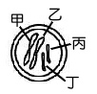  17.細胞通常是生長與分裂交替進行，形成 ； 包括(A)細胞生長期 (B)細胞分裂期 其中 佔大部分時間；『染色體複製』在哪個時期？ 。  18.右圖中，『甲』和哪一條染色體稱為同源染色體？ 。      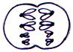  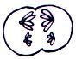  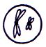  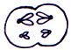    19. (A) (B) (C) (D)  (E) (F) (G)  (1)根據上圖母細胞，依序排出細胞分裂時染色體數變化的過程：A- - - 。  (2)根據上圖母細胞，依序排出減數分裂時染色體數變化的過程：A- - - - - 。
  生殖方式 | 配子結合(受精) | 分裂方式 | 與親代  差異性 | 優點 | 缺點
  (1) 生殖 |  | 分裂 |  | 保持親代優良品種；  環境好時，繁殖迅速 | 變異性小，環境若  變動大，易被淘汰
  (2) 生殖 |  | 分裂  分裂 |  | 子代變異性較大，環境差時可提高生存機率 | 繁殖速度較慢
  7.分裂方式 | 複製  次數 | 分裂  次數 | 子細胞  數目 | 子細胞內  染色體數 | 產生細胞 | 功能
  細胞分裂 | 次 | 次 | 個 |  | 細胞 | 維持親代的特性
  減數分裂 | 次 | 次 | 個 |  | 細胞 | 維持代代染色體數不變
生物科複習講義[21] 第七章 生殖  7-2 無性生殖  1.[1]分裂生殖： 細胞生物，細胞分裂後產生大小相近的個體。如變形蟲、草履蟲、細菌  [2]斷裂生殖：因外力或自行斷裂成兩個片段，這些片段再發育成小個體。如渦蟲、海葵。  [3]出芽生殖：體壁向外長出芽體。如： (單細胞)、 (多細胞)。  [4]孢子繁殖：產生孢子。如黴菌[以菌絲吸收養分]，真菌、蘚苔和蕨類等。  [5]營養器官繁殖：高等植物利用根、莖、葉等營養器官繁殖後代。  (1)A.根：甘藷(番薯、地瓜)~塊根。[蘿蔔~我們常吃的部位是它的根]。  B.莖：馬鈴薯~塊莖[ ]；蛇苺、草莓~匍匐莖；常春藤、萬年青~莖(節)。  [香蕉、竹~地下莖；洋蔥~鱗莖]。  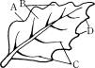  C.葉：落地生根~葉。[從葉緣缺刻處(右圖代號 )長出新芽及新根，一片葉通常可長  許多棵]。若其葉細胞的染色體有N條，則新生的芽細胞內  染色體有 條。  [石蓮~從葉的基部長出新芽及根，一片葉通常長1棵]  (2)組織培養：將植物的組織切成小塊，放到無菌且富含營養物質與  必要激素的容器中，分生組織會進行細胞分裂，發育成新個體。  2.生殖方式分為兩種：[A.無性生殖 B.有性生殖]  (1)只要單一個體就能完成，無需配子的參與的是 。  (2)能保留親代優良品種的是 。  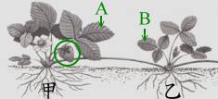  (3)後代變異性較大，更能適應環境上的改變是 。  3.如右圖，甲乙兩株草莓的A葉及B葉的細胞中，所含的  遺傳基因，約有多少比例是相同的？ %。圓圈中的  草莓種子細胞中的染色體數與A及B葉是否相同？ 。  草莓種子細胞中的染色體形式與A及B葉是否相同？ 。  7-3 有性生殖  1.精、卵結合的過程稱為受精作用。卵受精後稱為受精卵。  ◎大肚魚和鯊魚是卵胎生的魚類，屬於 受精；試管嬰兒屬於 受精。  3.受精卵發育方式： | 生物科複習講義[22] 第七章 生殖  7.動物生殖由體 受精演化為體 受精，其意義與植物 的出現相似。  7-4 生殖行為  1.生物表現出求偶、交配與育幼的行為，統稱為生殖行為。  2.動物的求偶行為：雄蛙~聲音( )；雌蛾~氣味；雄孔雀(鳥類) ~顏色；  母狗(哺乳類)~氣味。  3.動物的護卵和育幼行為愈完善，雌性動物的產卵數愈 。  4.海馬是 類，屬於體 受精，雄海馬有育兒袋。  5.輸精(卵)管結紮後， 產生精子(卵)， 分泌性激素， 表現第二性徵。  (激素由血液運送)。
  2.受精方式 | 受精地點 | 產卵數 | 交配 | 受精機率 | 生物種類
  體外受精 | 母體外( 中) |  | 無 | 低 | 魚類.兩生類.珊瑚
  體內受精 | 母體內 |  | 有 | 高 | 爬蟲類.鳥類.哺乳類.昆蟲
  發育  方式 | 受精  方式 | 發育  場所 | 養分來源 | 卵  大小 | 產卵數 | 生物種類
  卵生 | 體外或體內 | 母體外 |  | 大 | 多 | 昆蟲.魚類.兩生類.  爬蟲類.鳥類
  卵胎生 | 體內 | 母體內 |  | 中 | 其次 | 大肚魚.孔雀魚.鯊.  少數毒蛇
  胎生 | 體內 | 母體內  (子宮) | 母體  臍帶.胎盤 | 小 | 少 | 大多數哺乳類  (鴨嘴獸.針鼴除外)
  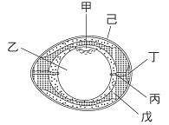  4.蛋的觀察：  [尖端] [鈍端]  一個完整的  卵細胞，包含  ~由卵巢製造；  若未受精，則為 細胞，染色體 套。  丙戊己：由輸卵管分泌產生。 | 甲~ ：細胞核所在，內含DNA。  乙~ ：提供胚胎發育所需養份。  丙~ ：固定卵黃位置。  丁~氣室，大多在鈍端。  戊~卵白：提供胚胎發育所需養分。  己~卵殼，內有殼膜，保護。  蛋放愈久，裡面液體蒸發掉愈多，  氣室會愈 。
  5.(1)女性生殖構造：  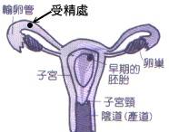  卵巢：製造卵  卵和精子在 前1/3段處受精，  在 中著床。 | 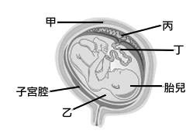  (2)人類的胚胎發育：  甲~子宮  乙~ ：防止震盪。  丙~ ：提供胚胎發育所需養分。  丁~ ：提供胚胎發育所需養分。
  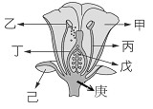  6.花的構造：  甲~花瓣  乙~雄蕊(花藥)  丙~雄蕊(花絲)  丁~雌蕊( )  戊~  己~萼片  庚~花托  (1)龍眼花的子房中有 個胚珠，  木瓜花的子房中有 個胚珠。  (2)受粉媒介：蟲、風、鳥、水… | 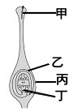  雌蕊的構造：  甲~花粉管 乙~胚珠  丙~子房 丁~卵  (1)有花粉管，受精時不需水  為媒介，可適應乾燥環境。  (2)授粉後，花粉萌發出花粉管，  將其中的精細胞送到子房中，  與胚珠內的卵受精。  (3)受精後， 發育成種子，  發育成果實。

生物科複習講義[23] 第八章 遺傳  8-1 基因與遺傳  1.人的相貌或膚色、豌豆莖的高矮或種子的顏色等特徵，稱為 ，由親代經由生殖將  性狀傳給子代的現象，稱為遺傳。  2.奧地利神父 歸納出遺傳法則，被尊稱為『遺傳學之父』。  3.染色體主要由DNA和蛋白質組成。染色體內控制遺傳的物質為 ，DNA的結構是  雙股螺旋狀。(細胞核＞染色體＞基因)  4.DNA上控制某一種性狀的片段，稱為 ，一條染色體上有 個不同的基因。  5.基因有兩種，一為顯性，用英文字母大寫表示；另一為隱性，用英文字母小寫表示。  6.因為細胞內染色體是成對的，因此基因也會成對，並位於同源染色體的相對位置。  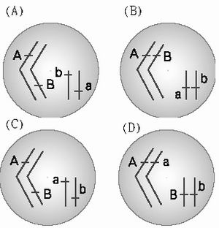  右圖是某生物細胞所具有的兩對染色體，Aa和Bb是位於  染色體上的成對基因，你認為哪一個圖是正確的？  7.由於控制一種性狀的基因是成對的(2個)，因此若用A代表  耳垂分離(顯性)，a代表耳垂緊貼(隱性)，則：  (1)體細胞中控制耳垂位置的基因組合有三種：  AA(耳垂分離)、Aa(耳垂分離)、aa(耳垂緊貼)。  (2)當成對的兩個基因是不同的型式時，哪些正確？  (A)該個體同時表現出兩種型式基因所控制的性狀 (B)該  生物表現出來的是顯性基因所控制的性狀 (C)因兩個基因彼此  融合，所以都無法表現 (D)該生物的子代可能會表現隱性基因所控制的性狀 (E)該生物  只會產生含B基因的配子。  8.生物行減數分裂，同源染色體會分離，因此精子或卵中，只含有成對基因中的1個。  9.T代表高莖(顯性)豌豆，t代表矮莖(隱性)豌豆，  (1)矮莖豌豆體細胞內控制莖高矮的基因組合為 ，配子內控制莖高的基因為 ；  (2)高莖豌豆體細胞內控制莖高矮的基因組合為{ ，配子內控制莖高的基因為{ 。  10.高莖豌豆(TT)與矮莖豌豆(tt)雜交，產生的第一子代皆為 莖，基因組合為 。  再讓第一子代自交，產生第二子代：  ☆子代會出現tt，代表成對基因彼此 ，並在形成配子時 ，進入不同的配子中。  1.( )白人與黑人外表差異很大，主要的原因為何？(A)細胞大小不同 (B)染色體數目不同  (C)基因型式不同 (D)基因數目不同。  2.( )人類體細胞內的染色體數目為甲，基因數目若為乙，則甲和乙間有什麼樣的關係？  (A)甲＞乙 (B)甲＝乙 (C)甲＜乙 (D)不一定，視哪一種體細胞才能決定。  3.( )下列何種細胞基因不是成對存在？(A)受精卵 (B)神經細胞 (C)皮膚細胞 (D)卵細胞。  4.( )選用兩株高莖豌豆(Tt)作雜交實驗，則 (A)子代高莖豌豆基因組合皆為Tt (B)子代出現矮莖的機率為1/4 (C)子代不可能表現出隱性性狀 (D)子代高莖：矮莖＝1：1。 | 生物科複習講義[24] 第八章 遺傳  5.正常情形下，左圖精母細胞可以產生 種不同基因組合的精子，  a  B  D  A  b  d  右圖的精母細胞可以產生 種不同基因組合的精子。  6.( )大雄的父親能捲舌，基因型為RR，母親不能捲舌，基因型為rr，若大雄的太太靜香也不能捲舌，則大雄夫婦所生的第一個子女能捲舌的機率為何？(A)1(B)3/4(C)1/2(D)1/4。  7.已知酒窩為顯性性狀(W)，若阿威的父親有酒窩，而阿威和母親都沒有，則阿威父親酒窩  D  a  d  A  b  b  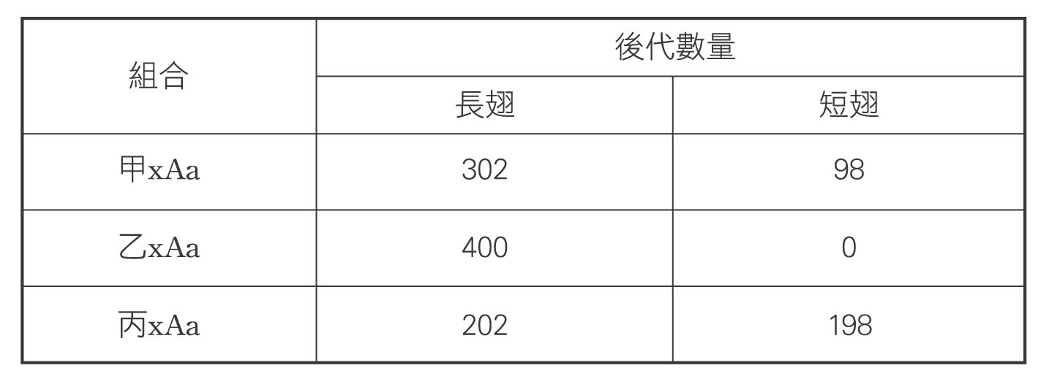  性狀的基因型為何？ 。  8.( )附表是小明從一對親代果蠅所生子代果蠅  中挑選甲、乙、丙三隻果蠅，分別再與長  翅果蠅(Aa)交配，所生第二子代的統計表  下列何者是親代果蠅的基因型式？  (A)AA X AA (B)AA X Aa (C)Aa X Aa  (D)Aa X aa。  8-2 人類的遺傳  1.活動中，最後和班長一起站立的人代表這八種性狀和班長相同，但其他性狀不一定相同  2.決定性別的染色體稱為 染色體，女性為 (♀)，男性為 (♂ ) 。  父親 →精子 或 。 Y染色體較X染色體 。  母親 →卵子 。  3.生男或生女的機率約為 。生男或生女由 方決定。  4.( )男性的哪種細胞，可能沒有Y染色體？(A)神經 (B)肌肉 (C)精子 (D)白血球 細胞。  5.( )下列關於人類染色體的敘述，何者錯誤？(A)體細胞中，有22對染色體在男女細胞中形狀相同，稱為體染色體 (B)男生的X染色體來自母親 (C)人類的皮膚細胞中，不含性染色體 (D)正常的人類口腔皮膜細胞，含X染色體。  6.人類ABO血型遺傳： 為顯性， 為隱性。  (1)A型~ ；B型~ ；AB型~ ；O型~ 。  7.單對基因遺傳：一種性狀由一對基因控制，如耳垂位置、美人尖有無、血型…。  多對基因遺傳：一種性狀由多對基因控制，如身高、體重、膚色深淺、智商…。  8.懷孕婦女應定期接受產前健康檢查，胎兒出生後可透過新生兒篩檢儘早發現新生兒是否  有先天性遺傳疾病。  9.某些遺傳異常所表現出的性狀會影響人類的身體健康及正常生活，例如：紅綠色盲、地  中海型貧血症、白化症、血友病、唐氏症、鐮刀型貧血症、蠶豆症、ALD、黏多醣症等。
  [棋盤格方法]  Tt x Tt |  | 基因型為 ： ：  = ： ： 。  表現型為 ： = ： 。  ※將純品系高莖豌豆和矮莖豌豆雜交，由  所產生子代可得知 莖豌豆為顯性。
  9. | 子代褐毛 | 子代黑毛 | 由表中哪些組可判斷出「黑色」為顯性或隱性？  。
  (甲)黑x褐 | 0 | 49 | 由表中哪些組可判斷出「黑色」為顯性或隱性？  。
  (乙)黑x褐 | 31 | 29 | 由表中哪些組可判斷出「黑色」為顯性或隱性？  。
  (丙)黑x黑 | 17 | 53 | 由表中哪些組可判斷出「黑色」為顯性或隱性？  。
  (丁)黑x黑 | 0 | 61 | 由表中哪些組可判斷出「黑色」為顯性或隱性？  。
  (2)父母血型 | A × A | O × O | B × O | A × B | AB × AB | AB × O
  最複雜基因組合
  可能生出小孩
生物科複習講義[25] 第八章 遺傳  10.性聯遺傳：位於性染色體上的基因所控制的遺傳。例如紅綠色盲：紅綠色盲基因是位在X染色體上的隱性基因，而Y染色體上無此對偶基因。故女生需有二個隱性基因才會成為色盲，而男生只要X染色體有此色盲基因就會罹患色盲。  (1)若有一男孩患紅綠色盲，且其雙親都非紅綠色盲患者，則此基因最可能遺傳自 。  (A)母親 (B)父親 (C)父親與母親皆有可能 (D)無紅綠色盲的祖父。[95基測二]。  (2)若有另一男孩的母親色盲，父親正常，則此男孩和他妹妹是色盲的機率是 %、 %  11.各大醫院中設有的遺傳諮詢和優生保健門診，服務有需要的人，並做為民眾生育參考。  要避免遺傳異常出現，可透過遺傳諮詢的方式事先防範，透過個人及家族病史及產前檢  查資料，經由早期篩檢發現。如新生兒若有遺傳性代謝異常(乳糖不耐症或蠶豆症等)  可藉由控制飲食降低傷害程度，維持正常生活。  12.由於大多數遺傳異常的疾病是由隱性基因控制，因此，當遺傳到兩個隱性突變基因時，  便會表現出隱性性狀，所以我國法律禁止近親結婚。  13.唐氏症是因染色體數目異常造成，通常孕婦生育年齡愈高，生出此種小孩的機率也愈高  14.人類DNA約含有2萬個基因，內部所有遺傳訊息的總和，稱為人類基因組。美國科學家  率先提出「人類基因組計畫」，希望知道人類DNA上所有基因的位置、結構、功能及作用  方式，進而助於了解遺傳異常的起因，進行預防和治療，但也有人擔心會被不當使用。  8-3 基因突變  1.遺傳物質發生改變，稱為突變，當發生在 細胞時，便有機會遺傳給後代。  2.在自然情況下，基因突變的機率很 ，而且大多數的突變對生物體 。  3.基因突變可導致生物性狀發生改變，這對生物的 具有重要的意義。  4.有些因素會使突變率增高，可藉此誘導培育出抗病力強、產量高、品質佳的農作物，或  作為藥物研究等用途，但仍須審慎使用，以免破壞生態的平衡。包括：  (1)物理因子 ~ 例如X光、輻射、紫外線；(2)化學物質 ~ 例如亞硝酸、防腐劑、漂白劑。  8-4 生物技術  1.生物科技包括--育種、遺傳工程、基因療法、基因診斷、細胞融合、生物技術、複製生物  及人造器官等。例如 藉由DNA的比對，可推論親緣關係。  2.將不同生物來源的 放入另一生物體內，使其表現出來源基因的性狀，稱為  ，此種技術又稱為基因工程，已被廣泛應用於農業、醫學等領域。  3.人類利用生物技術將製造胰島素的基因轉殖到細菌內，使其大量製造人類的胰島素。  4.第一隻複製羊桃莉是將白面母羊[A]的乳腺細胞的細胞核，植入黑面母羊[B]的去核卵細胞中，再植入另一隻黑面母羊[C]的子宮中發育。則桃莉羊的遺傳性狀與 羊相同。(這是屬於 性生殖)。  5.利用人為力量改造生物，違反自然遺傳法則，這些生物一旦回歸大自然，是否會對現存  生態系造成傷害？因此基因工程雖具有難以預估的發展潛力，但也可能蘊藏著許多未知的  作用，因此需要充分評估管理，才能在不影響環境與生態的平衡下，達到造福人群的目的。  6.科學家栽培出「馬鈴茄」，這個植物的特色就是整棵植物的地上部分會長出蕃茄，而地下部分會長出馬鈴薯，請依你所知來判斷，科學家可能是用下列哪一種方法達成的？ (A)馬鈴薯和蕃茄染色體一模一樣可以雜交，進行育種 (B)將蕃茄的花粉沾在馬鈴薯的雌蕊柱頭上，馬鈴薯植株就會長出蕃茄果實 (C)利用生物技術將兩種細胞融合 (D)將馬鈴薯照射X光突變後的結果。 |  | 生物科複習講義[26] 第九章 演化  9-1 生命的起源  1.地球大約於46億年前形成。剛形成時，整個地球呈現溫度極高的熔融狀態。經過漫長的  時間，地表溫度逐漸冷卻，慢慢形成固態的外殼。  2.生命起源：現今地球上的生物都是經由生殖作用產生，地球上最初的生命是自然發生的。  (1)地球形成初期：原始大氣主要成分為氫氣、氦氣、甲烷、硫化氫和氨氣。由於地球引  力不足，這些較輕的氣體散逸到太空中。  (2)地球形成早期：火山活動頻繁，不斷噴出大量水氣、二氧化碳和氮氣，形成早期大氣。  (3)經常打雷、閃電，可能使大氣中的各種成分互相作用，形成某些簡單的有機物。  (4)當地球溫度逐漸冷卻，大氣中的水氣凝結，經由降雨在地表形成河川、湖泊和海洋。  水中的有機物可能彼此作用，形成最原始的生命。  (5)含有葉綠素的生物出現，利用二氧化碳進行光合作用，使大氣中出現氧氣。  因此，現今地球大氣成分以氮氣和氧氣為主。  (6)經過漫長的演化，終於形成現今地球上各種形形色色的生物。  3.( )下列哪一項因素不是生命能在地球發源的重要原因？ˉ(A)富含氧氣ˉ(B)富含有機  化合物ˉ(C)擁有海洋ˉ(D)溫度適中。  4.( )請問在如此漫長的歲月中，生物的種類數量是如何變化？ˉ(A)物種不會滅絕，從以  前到現在持續增加當中ˉ(B)物種會滅絕，但仍然保持以前的生物種類ˉ(C)物種曾經  全部滅絕後，又從環境中生成有機物，重新形成原始的生命ˉ(D)物種曾經經歷大滅  絕後，又重新演變成各式各樣的生物。  9-2 演化的學說  1.生物的體型和構造，隨時間緩慢的演變，稱為 。  2.演化學說：演化論的始祖是 。  (1)拉馬克~用進廢退說：經常使用的器官會愈來愈發達，而且這些改變會遺傳給後代。  (2)達爾文~ 說(自然淘汰說)：性狀不同的生物個體，對環境的適應力不同。  由大自然對生物進行選擇作用，適者生存，不適者淘汰。(加拉巴哥群島的鷽鳥)  1例：英國胡椒蛾~鳥是胡椒蛾的天敵。  (A)松樹樹幹顏色深，樺樹樹幹顏色淺。在松樹、樺樹混合林中，黑蛾和白蛾維持一定  比例。但在松樹林中， 色蛾所佔的比例較多；在樺樹林中， 色蛾較多。  (B)工業革命前，白色蛾所佔的比例較多，工業革命後，工廠到處林立，排出的黑煙及  污染物使樹幹成為黑色，因此 色蛾增加。  ☆2演化的原動力~ 。  ☆3過程：遺傳變異→過度繁殖→生存競爭→適者生存。  3.遺傳變異的原因有基因突變、基因重組(有性生殖)。  4.生物個體數愈 ，且性狀愈多樣化的物種，愈能適應環境變化而生存下來。  5.(1) ~由大自然來選擇適合生存的物種，歷時較長。  例如現存的野生動植物~駱駝、鱷魚、蟑螂…等。  (2) ~由人類來選擇生物種類，歷時較短，通常會加速物種演化的速度。  例：金魚、無子西瓜、北京狗等。
生物科複習講義[27] 第九章 演化  9-3 演化的證據  1.推測生物演化的證據很多，最直接的證據是 。化石通常由生物的遺骸或遺跡形成。  2.生物遺骸中，通常較堅硬的部份比較容易形成化石。如硬殼、骨骼、牙齒和細胞壁等。  腳印、糞便和生物棲息的洞穴等形成的化石，屬於生物遺跡化石。  3.泥沙或岩石碎屑沉積下來，經過長時間的沉積作用會形成沉積岩。沉積岩中的礦物質如  滲入包埋其中的生物體構造或生物痕跡中，再經過地層壓力等作用後，可漸漸形成化石。  4.無石化的生物化石：生物遺體保存在松脂(形成琥珀)或冰雪之中，避免被微生物分解。  5.由化石可以知道：生物種類、構造和生活方式、演化的歷史、岩層相對年代、當時生活  環境與氣候…。  6.通常愈古老的岩層中，埋藏著愈簡單的物種，在較新的岩層中，則有較複雜的物種。  7.有些生物特徵明顯且化石數量龐大，並廣泛分布在某一時期的岩層中，成為該岩層的  代表性化石，我們稱之為指標化石。例如 生代的三葉蟲， 生代的恐龍。  8.從一系列的化石(稱為化石系列)得知：  馬的體型愈來愈 ，腳趾數目愈來愈 ，有利於快速奔跑，可適應草原生活。  9.有些物種在很久以前就出現在地球上，由於生活環境改變不大，或是個體對環境具有極  強的適應力，因此現今這種生物仍存活的後代，其身體構造和遠古時代的祖先並沒有很大  的差異，這種生物稱為 。例如：銀杏和鱟。  10.要推論生物間的演化關係，通常還可以根據生物體的內部構造、胚胎發育及遺傳基因。  11.(A)蝙蝠 (B)鯨 (C)鯊 (D)蛾 哪兩者的親緣關係較接近？ 。關係愈接近的生物，  基因相似度愈 。  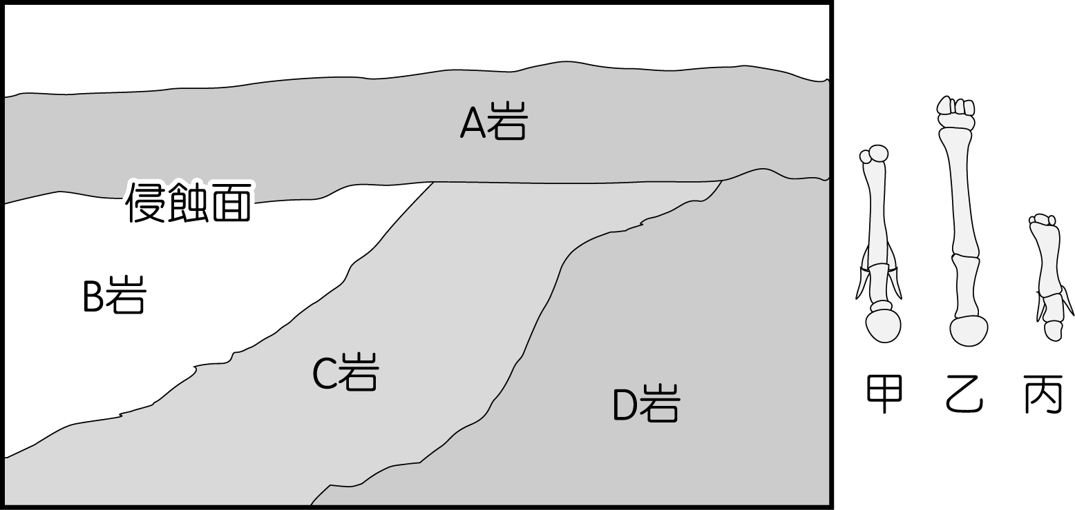  12.如右圖為某地區地層示意圖，回答問題：  (1)若經查證D岩的年代最古老，且在沉積B  岩層、沉積C岩層、沉積D岩層分別發現  到甲、乙、丙三塊馬的化石，則下列對應  關係，何者正確？ 。  (2)( )依地質事件發生先後順序的原理推測，則沉積A岩層中較可能發現下列何種化石？  (A)三葉蟲 (B)藍綠藻 (C)暴龍 (D)小麥。  9-4 生物的演化  1.在生物演化的歷史中，曾發生過五次大滅絕的事件，造成許多生物自地球消失，也因此  使許多生物有了大繁衍的機會。  (1)古生代二疊紀~約96%海洋生物物種滅絕。 (2)中生代白堊紀~接近2/3動物消失。  2.目前發現的化石中，最古老的是距今約35億年前的 。  3.根據化石紀錄，距今約 億年前之後，生物種類和數量才漸漸增加，因此將以後的時期  由古至今依次劃分為古生代、中生代、新生代等地質年代，代以下又細分為若干紀。 |  | 生物科複習講義[28] 第九章 演化  5.始祖鳥~鳥類的特徵：全身被有羽毛。  始祖鳥~爬蟲類的特徵：口內有齒、尾長、兩翼前端各有3爪。  6.(植物)演化：(從蘚苔類起屬於『植物界』)  被子植物(花.果實)  藻.菌→無維管束植物→維管束植物  (蘚苔類)  單子葉植物  雙子葉植物  裸子植物(毬果)  蕨類(孢子)  種子植物(花粉管)  針葉樹  7.脊椎動物的演化： 魚類→兩生類→爬蟲類→鳥類  ↘哺乳類  8.( )大雄想要坐時光機去尋找最早哺乳類出現的年代，他應該要去哪一個年代？  (A)始生代 (B)古生代 (C)中生代 (D)新生代。  9.( )臺灣島約在數百萬年前形成，卻找不到恐龍的化石，其原因是下列哪一項？(A)化石埋的太深了，目前尚未找到 (B)化石的數量不多，又遭早期民眾丟棄 (C)臺灣島上的化石因地震、侵蝕因素，在幾十萬年前即已消失 (D)恐龍絕跡後，臺灣島才形成。  10.( )小明的媽媽用某種殺蟲劑撲滅蟑螂，開始使用時效果不錯，但長期使用後，發現效果越來越差。造成這種現象的最可能原因為何？ˉ(A)蟑螂是活化石，適應力特別強 ˉ(B)殺蟲劑能增加環境的負荷量ˉ(C)殺蟲劑造成蟑螂基因突變，產生抗藥性ˉ(D)能抵抗殺蟲劑的蟑螂存活下來，且大量繁衍。【90基測一】  11.( )金魚的種類很多，請問形成此現象最可能的原因為何？ (A)變異後再經人擇 (B)變異  後再經天擇 (C)天擇後再經變異 (D)人擇後再經變異。
  (A) | B－甲，C－乙，D－丙
  (B) | B－丙，C－乙，D－甲
  (C) | B－乙，C－甲，D－丙
  (D) | B－丙，C－甲，D－乙
  4.生物的演化： |  | 距現今時間 | 生物演化重要事件
  (1) | [史前年代] | 年前 | 地球形成。
  (2) | [始生代] | 年前  年前  【24億年前】 | 原始生命誕生於海洋。  行光合作用的生物出現~藍綠藻(菌)。  【大氣中開始累積 氣，在太陽輻射的作用下形成  層，阻隔大部分太陽輻射後，陸地上才可生存】
  (3) | 代 | 年前 | 中有許多藻類與無脊椎動物，代表~ 。
  (4) | 代 | 年前 | A. 先登陸( 類)。  B.無脊椎動物( )登陸；  脊椎動物( 類)登陸~兩生類由 類而來。  魚類的 和 演化為兩生類的四肢：  活化石~ 。  C.兩生類演化成 類。
  (5) | 代 | 年前 | A.植物~以 類( 生代時出現，形成現今的煤炭)  及 植物為主；  B.動物~以 類- 為主。  ※ 類演化成 類及 類(化石~ )
  (6) | 代 | 年前  ※恐龍滅絕後 | A.植物~以 植物為代表。  B.動物~ 類及 類最繁盛。
  (7) | 代 | 年前  年前 | 人類始祖出現。  『現代人』出現。
生物科複習講義[29] 第十章 形形色色的生物  10-1生物的分類  1.非洲象、dog是生物的俗名，由於語言不同，對生物的稱呼常會造成誤解或溝通的不變，  因此，生物學家們對生物分類與命名，需要一套統一的方法。  2.現今生物的命名方法是由瑞典生物學家 所制定，稱為二名法。他以 文為生物命名。用此規則所命的生物名字叫做學名。  3.學名主要由兩個字構成，第一個字為該生物的屬名，是 詞；第二個字是形容該生物  特徵、產地或其他意義，屬於 詞。其中，第一個字的字首要大寫。  4. Homo sapiens是『現代人』的 ，Homo為 名，是名詞。sapiens是 詞。  5. (A)琉球松 (B)Pine (C)Pinus luchuensis (D)pinus Luchuensis。松樹學名的正確寫法？  6.生物學家依照生物的構造、演化與親緣關係將其分類。  7.生物在自然情況下，雌雄個體可互相交配並產生具有生殖能力的後代者，屬於同種。  非洲黑人和亞洲的黃種人 同種；米格魯和可魯(拉布拉多) 同種；  騾是馬和驢所生，但是騾沒有生殖能力，因此馬和驢 同種。  8.生物的分類有七階層，由高到低依序為：界→門→綱→目→科→屬→種。  分類階層愈低，所包含的生物種類愈 ，但是生物之間的親緣關係愈 。  9.( )下列關於在分類階層上的敘述，何者正確？(A)同目必同綱 (B)同綱必同科 (C)同科必同屬 (D)同界必同門。  10.( )有三種生物其學名分別是甲.Felis leo，乙.Canis domesticus，丙.Felis domesticus，請問哪  兩種親緣關係較接近？ (A)甲乙 (B)乙丙 (C)甲丙 (D)無法判定。  11.( )甲、乙、丙、丁、戊五種生物，已知甲、乙、丙同目不同科，乙、丁同綱不同目，甲  、戊同科不同屬，則下列所述何者錯誤？ (A)甲、丁同綱 (B)甲、丙同綱 (C)丙、  丁同目 (D)甲、戊親緣關係較接近。  10-2 五界的生物  1.科學家把生物分成五大界，包括：原核生物界、原生生物界、菌物界、植物界、動物界  2.病毒：只有寄生在活細胞中，才能表現出生命現象，介於生物和無生物之間，因此不列入五大界生物中。比原核生物小，要用電子顯微鏡才看得到。以 外殼，包裹著遺傳物質。例如許多引起疾病的病原體：愛滋病(AIDS)、禽流感、SARS…  - 生物界：構造最簡單的生物。 核膜，因此 真正的細胞核：  (1)藍綠菌(藍綠藻)：含有葉綠素等色素，可以行光合作用。如螺旋藻、顫藻。  (2) ：是地球上分布最廣的生物。依型態分為球菌、桿菌、螺旋菌，行分裂生殖，  通常扮演分解者角色，有些會引起疾病。如肺炎雙球菌、乳酸桿菌。  二、 生物界：有真正的細胞核，是構造最簡單的真核生物。大多為單細胞生物。含：  (1)原生菌類：有細胞壁，沒有葉綠體，大多以酵素分解其他微生物或有機物維生。  例如黏菌、水黴菌。 (綠藻) (褐藻)(紅藻) (金黃藻)  (2)藻類：有細胞壁，有葉綠體，能行光合作用 。例如新月藻、昆布、紫菜、矽藻。  [其中綠藻門種類最多，被認為是植物的祖先。]  (3)原生動物類：沒有細胞壁，沒有葉綠體，寄生或以消化分解有機物維生。  例如變形蟲(運動構造~偽足)、草履蟲(纖毛)、眼蟲(鞭毛)。  綠色，可行光合作用 | 生物科複習講義[30] 第十章 形形色色的生物  三、 界：又稱真菌，有細胞壁，無葉綠體，以消化分解有機物維生，扮演分解者角色。  (1)黴菌、蕈類：多細胞，由菌絲構成，黴菌菌絲頂端及蕈類的蕈褶內能形成孢子。  如提煉 的青黴菌。有些蕈類可食，有些有劇毒，有些真菌會引起疾病。  (2)酵母菌：單細胞，可以行醱酵作用獲得能量，可利用來焙製麵包及釀酒。  四、 界：有細胞壁，絕大多數都有葉綠體，能行光合作用。  (一)無維管束植物： 真正的根莖葉。以擴散作用運輸物質，故個體矮小。孢子繁殖。  如：蘚類(地錢)~平鋪、苔類(土馬騌)~直立。  (二)維管束植物：以維管束運輸體內物質，有真正的根莖葉。通常個體可以較高大。含：  (1)蕨類：大多由 向上長葉，向下長根。多為羽狀複葉，幼葉成捲旋狀，有些成熟葉的 面，可見到孢子囊堆，這是由很多孢子囊組成，內含有許多孢子。  (2)種子植物：有 故受精時不需水為媒介，以種子繁殖，可適應陸地乾燥環境。  佔現今地球陸地上大部分的生長面積。依果實(花)的有無分兩大類：  (A)裸子植物：生殖器官是 (由鱗片構成)，葉大多成針狀，故稱為針葉樹。  如松、杉、柏、蘇鐵，神木大多為紅檜。  (B)被子植物：生殖器官是 ，故又稱開花植物，有果實。依子葉數目分：  (a)雙子葉植物：種子內有 枚子葉，葉脈呈 脈，花瓣數為 或其  倍數，莖內維管束成 排列，軸根。如豌豆、杜鵑、朱槿等。  (b)單子葉植物：種子內有 枚子葉，葉脈呈 脈，花瓣數為 或其  倍數，莖內維管束成 排列，鬚根。如水稻、玉米、百合等。  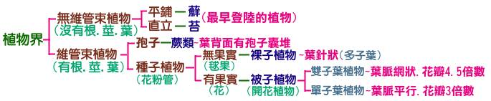  五、 界：屬於多細胞生物，沒有細胞壁，沒有葉綠體。  (一) 動物門：皆肉食性，消化道只有一個開口，觸手及身體有刺絲胞，用來防禦  及捕食。如水螅、水母、海葵。石珊瑚會分泌石灰質骨骼，形成珊瑚礁。石珊瑚體內  有 類共生，由於藻類附著，使其呈現五彩繽紛的顏色，當環境不良，使藻類無法  生存時，石珊瑚會成 色，稱為白化現象。  (二) 動物門：體扁平，有腦及神經，無循環及呼吸系統，有口，無肛門。再生  能力強，如渦蟲、及會引起寄生蟲病的吸蟲和絛蟲。  (三) 動物門：身體柔軟、細長且分節，每節外形相似，體表有剛毛。如蚯蚓、水蛭。  以蠕動爬行方式運動。  (四) 動物門：身體柔軟，大多具有外殼保護，因此多半行動遲緩。  (1)貝和文蛤(斧足綱)：通常有2片外殼。  (2)蝸牛(腹足綱)：外殼呈螺旋狀。  (3)烏賊和章魚(頭足綱)：前者(10個腕)殼在背面的皮膚下，後者(8腕)殼已退化消失。
生物科複習講義[31] 第十章 形形色色的生物  (五) 動物門：是動物界中種類最多的一門。身體及附肢分節，體表有 保護，  並可防水散失。由於外骨骼會限制生長，故在發育過程中會蛻皮。包括：  (1)昆蟲綱：是陸地上最普遍、種類最多的節肢動物。身體分頭、胸、腹三部份，  具有 對步足，大多有 對翅。[蚊、蠅只有1對翅，跳蚤沒有翅]  依發育過程分為兩大類：  (A) 變態：經過卵→幼蟲→ →成蟲等時期，幼蟲與成蟲不相似。  例如：螢火蟲、蚊、蠅、蝶、蛾、甲蟲等。  (B) 變態 ：經過卵→幼蟲→成蟲等時期，幼蟲與成蟲相似。  例如：蟑螂、蟋蟀、蚱蜢等。  (2)蛛形綱：具有 對步足。有些會結網，用以捕捉昆蟲為食。例如：蜘蛛。  (3)甲殼綱：具有 對步足。螯足可用以捕食和禦敵。例如：螃蟹及蝦。  (六) 動物門：都生活在海中，體表有棘，主要利用 運動，有再生能力。  例如：海星、海膽、海參。  (七) 動物門：大多有脊椎骨，故稱為脊椎動物。[常見的有魚類及四足類]  (1)魚類：以 呼吸，生活在水中，屬於 溫動物。依骨骼的特徵分為：  (A)軟骨魚綱：鰓外面具有鰓裂，主要生活在海中。例如鯊、魟。  (B)硬骨魚綱：鰓外面具有鰓蓋，有類似氣囊的 。例如吳郭魚、海馬、金魚…  (2)兩生綱：幼體以鰓呼吸，成體以肺呼吸。體表皮膚不能防水散失，屬於 溫動物。  體 受精，故需生活在潮濕或靠近水的地方。例如：蛙、蟾蜍、山椒魚。  (3)爬蟲綱：體表皮膚有角質層，具有鱗片或骨板能防水散失，可適應陸地乾燥環境。  體 受精，屬於 溫動物。如：蛇、龜、蜥蜴、鱷魚。  (4)鳥綱：前肢特化為翼，體表有羽毛，能協助飛行、保持體溫。骨骼中空、堅硬而輕，  由 延伸出許多氣囊，分布於頸部、胸部、腹部和骨中，能減輕體重。具有  可保護眼睛。體 受精，屬於 溫動物。如：麻雀、雞、鴕鳥、企鵝。  (5)哺乳綱：體表有毛，能保持體溫，屬於 溫動物。母體能分泌乳汁，餵哺幼兒。  體 受精，依生殖方式分三類：  (A) 哺乳類：如：鴨嘴獸、針鼴。  (B)有袋哺乳類：胎盤不發達，幼兒在母體的育兒袋內繼續成長。如袋鼠、無尾熊。  (C)胎盤哺乳類：具有完整的胎盤，如：大象、牛羊、鯨魚、猿猴、人…。  1.( )蕨類和茄苳樹的相同點在於都有(A)種子 (B)維管束 (C)花粉管 (D)花。  2.( )裸子植物和被子植物最大的差別在於(A)種子 (B)維管束 (C)花粉管 (D)果實 的有無。  3.( )小玲將下列六種植物分成兩組，大王椰子、蘇鐵、榕樹 紫菜、筆筒樹、香菇  你認為她是用何種特徵將它們分成兩類的？(A)花的有無 (B)維管束的有無 (C)果實的有無 (D)種子的有無。 |  | 生物科複習講義[32] 第十一章 形形色色的生物  4.選出指定的組[A~H,a~h]代號，回答問題：例： 昆布(ABE)~ ABe。  (1)蘚苔類(ABDE) ~ ； (2)紅檜(ABDEF) ~ ；  (3)蕨類(ABDE) ~ ； (4)杜鵑花(ABDEFGHI) ~ ；  (5)百合花(ABDEFGHI) ~ ； (6)香菇(ABDE)~ 。  5. 選出組[A~E,a~e]代號，回答問題：例：鴨嘴獸[ABDE]— ( abdE )  (1)魚類大多：(ABDE) ~ ； (2)兩生類成體：(ABDE) ~ ；  (3)爬蟲類通常：(ABDE) ~ ； (4)鳥類：(ABDE) ~ ；  (5)哺乳類大多：(ABDE) ~ 。  6.(A)海豚 (B)海馬 (C)鱷魚 (D)鯊魚 (E)鯨魚 (F)章魚 (G)台灣山椒魚 (H)娃娃魚 (I)彈塗魚  以上屬於魚類的有： 。  活動 蝦的觀察：  1.蝦的身體分為頭胸部及腹部。附肢也分節，使運動、捕食等行為更靈活。  2.頭胸部兩側甲殼內不斷擺動的構造是 ，這是蝦的呼吸構造。  3.蝦利用頭胸部的 足步行，利用腹部的 足游泳及抱卵。第一對步足前端特化成 狀，  可用來禦敵。泳足前端成槳狀，觸鬚具有觸覺。  4.蝦體表具有外骨骼保護，但是會限制身體長大，故每隔一段時間需要 。  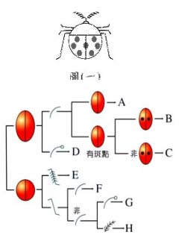  活動 檢索表：二分叉檢索表  1.以生物的特徵將生物分類後，製成的檢索工具，稱為檢索表。  2.( )偉仔樹林中發現如圖(一)之昆蟲，根據下表所示之檢索表，  可查出圖(一)昆蟲所屬的類別為下列何者？  (A)甲蟲B (B)甲蟲C (C)甲蟲G (D)甲蟲H。
  (A)無  維管束 | (B)可行  光合作用 | (D)有  種子 | (E)有 根莖葉 | (F)裸子  植物 | (G)單子葉  植物 | (H)網狀脈 | (I)花瓣為  3的倍數
  (a)有  維管束 | (b)不行  光合作用 | (d)有  孢子 | (e)無 根莖葉 | (f)被子  植物 | (g)雙子葉  植物 | (h)平行脈 | (i)花瓣為  4或5的倍數
  A.變溫動物 | B.用鰓呼吸 | D.體外受精 | E.卵生
  a.恆溫動物 | b.用肺呼吸 | d.體內受精 | e.胎生
生物科複習講義[33] 第十一章 生物與環境  11-1 生物與環境的關係  1.生物與環境共同構成的維生系統，稱為 。研究生態系的科學，稱為生態學。  生態系中，各種環境因素之間的交互作用，影響生態系的穩定平衡狀態。包括：  (1)非生物因子：陽光、空氣、水、溫度、氣候。  (2)生物因子：生物與生物之間的關係(交互作用)，有：掠食、競爭、共生。  2.科學家依生物的能量取得方式與生態功能，將生物分成：  (1) 者：能行光合作用，製造養分的生物，又稱為自營生物。例如：綠色植物。  (2) 者：需攝取食物以獲得養分的生物，屬於異營生物。以生產者為食者稱為初級  消費者，以初級消費者為食者稱為二級消費者，以二級消費者為食者稱為三級消費者…  (3) 者：能分解有機物以獲得能量的生物，屬於異營生物。例如：真菌和原生菌。  (4)清除者：以動物的屍體或排泄物為食的生物，例如：禿鷹和蝦。  3.至少要有哪些生物，才能形成一個生態系？ 、 。  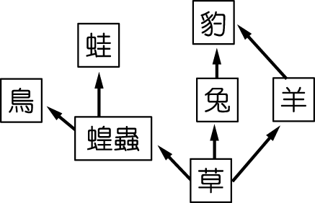  4.兩種生物間，因食性關係，形成單向能量移轉的路徑時，稱為食物鏈(植物→松鼠→老鷹)；  能量移轉(不能循環)形成複雜的網狀路徑(如右圖)時，稱為食物網。  (1)物種愈 ，食物網愈複雜，內部自我調節力愈強，  生態系就愈穩定。生態系中某種生物族群減少或消失，  影響其他生物族群的生存。  (2)能量由食物鏈向高階消費者流動，但是 數的能量會以熱能的形式散失，每一階層都  只有約1/10向上傳遞至另一階層消費者，若將這些生物體所含的總能量按食物鏈層級  排列，愈低階層生物的總能量愈 ，形成金字塔形，稱為能量塔。  (3)地球上能量最終來源： 。  (4)一些有害的汙染物，會經由食物鏈進入消費者體內，消費者在食物鏈中層級愈 ，  體內所累積的汙染物濃度也愈高，無法或難以分解、排除，稱為 。  11-2 物質循環  1.碳的循環：  (1)在大氣中，碳元素主要以 的形式存在。  (2)綠色植物進行光合作用，會將二氧化碳轉換成 或其他養分，供消費者利用。  (3)生物進行 作用時，會將養份中的碳轉變成 ，並釋放到大氣中。  (4) [水氣及甲烷]等可使地球表面溫度上升，稱為溫室效應。人類大量使用化石燃料  [煤、石油、天然氣]，使大氣中CO2濃度愈來愈高，造成溫室效應增強，全球平均溫度  升高，並影響氣候變化與生物分布。近年來，各國陸續簽訂條約限制CO2排放量。  2.氮的循環：氮元素是組成蛋白質和核酸(DNA)的重要元素。  (1)大部分生物無法直接利用空氣中的氮氣。  (2)閃電和少數微生物(藍綠菌和根瘤菌)能使氮和氧結合成氮化物，植物吸收後進入食物鏈  (3)動物的排泄物及生物遺體，經過分解者分解後，氮會再度回到土壤或大氣中。  (4)土壤中的微生物可將土壤中的氮化物轉變成氮氣，重新釋回大氣中。 |  | 生物科複習講義[34] 第十一章 生物與環境  11-3 族群與群集  1.同一時期，生活在同一地區的同種生物所組成的群體，稱為 。族群賴以維生的環境，稱為 。同一時期中，生活在同一棲地的所有生物，合稱為 。  2.(甲)生態系(乙)族群(丙)生物個體(丁)群集(戊)生物圈。上述五項依涵蓋範圍的大小，  由小而大依序排列： 。  3.阿信調查陽明山國家公園夢幻湖中的生物，發現除了臺灣水韭外，還有七星山穀精草等  野草五種、藻類三種、蛙類三種，根據此結果，夢幻湖中有 個族群， 個群集。  4.估計族群的大小是了解族群特質的第一步。因不易直接計數，只能得到近似值。常用：  (1) 法：一個魚池中，養了許多吳郭魚。先從其中捉出100尾吳郭魚，標記後放回  原魚池中，一段時間後，再從該魚池中隨意捕捉一網魚，記數後得知有3尾  有標記，其餘51尾沒有標記。此魚池中原有的吳郭魚總數約有 尾。  (2)樣區法：某農場飼養豬隻總數有24000頭，平均分為200區飼養。因口蹄疫流行，急需  疫苗為健康豬注射。今隨機選三個區檢視，結果發現病豬分別有9、7、11頭，  為準備所需疫苗，請估計病豬數目約有 頭。  生物個體數  時間  5.族群大小會隨時間而有所變化，影響族群大小的主要因素有四個：  (1)個體數：（出生＋遷入）＞ (死亡＋遷出）→ 族群變 。  (2)個體數：（出生＋遷入）＜ (死亡＋遷出）→ 族群變 。  若族群過小、密度過低，將瀕臨絕種。  6.一個環境(棲地)所能供養單一生物族群的最大數量稱為 。若個體數超過負荷量，將彼此競爭，導致淘汰或遷移…，使族群大小與環境間達到動態穩定平衡的狀態。  7.限制族群增大的環境因素，稱為環境阻力。例如：食物或空間減少、毒性物質累積…  11-4 生態系  1.生物圈分為兩大生態系：  (1)陸域生態系~再依氣候型態、年雨量或地形、土壤成分…分成：  (A)森林生態系：年雨量1000mm以上，複雜且穩定，生產者以高大的樹木為主，消費者  有昆蟲、松鼠…。  (B)草原生態系：年雨量250~1000mm，視野遼闊。生產者以草本植物為主。消費者有大  型肉食動物(獅、豹)、大型草食動物(斑馬、羚羊)可快速奔馳，及穴居的小型動物(兎)。  (C)沙漠生態系：年雨量250mm以下，雨量少、分配不均。生產者代表仙人掌(莖肥厚，  可以儲水；葉針狀，可減少蒸散)。消費者代表~駱駝。  (2)海域生態系~約佔地球表面的70%，依水中含鹽份的多寡，可分為下列生態系：  (A)海洋生態系：鹽度高。依水深(200m)分為淺海區(大型藻類)及遠洋區(浮游藻類)。  (B)河口生態系：鹽度變化大。河川與海洋交界處，受潮汐、淡水流量影響。生產者代表  水筆仔~有支持根，可防止被流水沖走；葉可排出多餘鹽份；胎生苗有利於繁殖。  消費者有彈塗魚、招潮蟹(群集)、水鳥(群集)…。  (C)淡水生態系：鹽度低。包括湖泊(水中含氧量較低)及河川(水中含氧量較高)。  2.(A)草原(B)沙漠(C)森林(D)海洋 以上生態系的穩定性由大到小依序排出： 。
生物科複習講義[35] 第十二章 人類與環境  11-5 生物間的交互作用  1.生物與生物之間的關係(交互作用)，包括：  (1)捕食：動物捕食其他動物的行為。  (2)競爭：生物個體間爭取相同資源、生存空間與配偶等。如生活在同一草原上的牛與羊。  (3)共生：兩種生物共同生活。  (A)互利共生：兩種生物共生，對彼此都有利。如螞蟻與蚜蟲、海葵與小丑魚。  (B)片利共生：兩種生物共生，對其中一方有利，對另一方無影響。如藤蔓植物和喬木  (C)寄生：兩種生物共生，對其中一方有利，但對另一方有害。如人和蛔蟲。  12-1 人類與環境  (一)自然資源的耗竭：  1.近年來由於文明發展、醫學發達，使全球人口膨脹，台灣目前人口已達2300萬人。  2.在開發建設前，必須審慎的做好環境評估，才能降低對環境的破壞。  3.人類不當或過度的開發使用自然資源，造成資源短缺的現象日益嚴重。  4.在能源生產與使用的過程中，會對環境污染、氣候變遷、土地使用以及物種滅絕各方面，  造成不良的影響。因此必須避免資源浪費、做好資源回收的工作，並具有環境保育的認知。  5.利用風力和太陽能作為供電的能量來源，是解決能源不足的方法之一。  (二)污染問題：  1.空氣污染：汽機車或工廠排放廢氣，可能造成人體過敏、氣喘或其他呼吸道的疾病。  ~溫室效應；SO2~酸雨； ~臭氧層破洞…。  2.水污染：工業廢水、家庭污水、畜牧廢水、農藥肥料流失…可能造成湖泊或河川優養化  (含 的化合物使水中的 類大量繁殖，藻類死亡分解，導致水中缺 ~  藻華)，影響水中生物的生存。  3.噪音污染：交通工具、工廠機器運轉聲，或擴音設備…可能引起精神緊張或聽覺障礙。  4.垃圾污染：工地、工廠或家庭廢棄物…可能污染水源、阻礙排水。  (三)人口問題：  1.人口膨脹：早期~藉由節育的方式，有效降低人口成長速率。  2.人口分布不均：城鄉差距大。  3.人口老化：生活水準、醫療技術進步，平均壽命較長，生育率逐年降低。  4.我國現今的人口政策~鼓勵生育。  12-2 生物多樣性  1.生活在同一區域中的所有生物，在種類、生活棲地等方面所存在的所有差異，稱為  生物多樣性。  2.研究生物多樣性的，目的在於找出地球上物種、環境及遺傳上差異，以作為保育的參考。  3.生物多樣性可維持食物網的穩定，有助於維持生態系的平衡。還能提供人類食物及醫療  、建材與衣物等方面的資源。 | 生物科複習講義[36] 第十二章 人類與環境  4.生物多樣性包括：  (1) 多樣性(基因層次)：有性生殖會提高生物個體性狀特徵的多樣性，使物種對  環境變動時的適應力提高。  (2) 多樣性(生物層次)：生物種類愈多樣，食物網愈複雜，生態系愈穩定。  (3) 多樣性(生態層次)：生態系多樣性高，才能提供各式各樣的生物棲息環境。  5.生態系多樣性可以維繫遺傳多樣性與物種多樣性，故生態系多樣性的保護對維持生物  多樣性而言，非常重要。  6.危害生物多樣性的主要因素：  (1)棲地的減少與破壞：當火災、氣候變遷、和人類開發，使生態環境發生變化時，棲息在  其中的生物就可能受到影響。物種愈多的區域，雖然其生態系愈穩定，但在遭受破壞時，  物種減損的情形也愈嚴重。因此，棲地的保護是維持生物多樣性的重要工作。  (2)外來生物的引入：當生態系中有生物從外地遷入並大量繁殖時，就可能影響生物間的交  互作用，使生態系失去平衡。如福壽螺和螯蝦在不當的野放後，由於沒有天敵而大量繁  殖，嚴重威脅其他生物生存。因此在引進農畜產品或進行生物防治或船隻往返航行時要  格外注意(海關的 制度)，儘可能防止外來生物進入，以免破壞生態系的穩定。  (3)野生動植物的過度捕獵：過度採獵野生動、植物為藥材或食物，缺乏對自然資源的有效  管理，也是使某些生物瀕臨絕種，及導致生物多樣性減少的原因。  7.對生物和生物棲地所做的保護、復育或管理的行為，稱為 。  8.生物多樣性的維護不只是生物學家的工作，也需要具備各種專業能力的專家，集合眾人  共同努力，甚至其他國家的支援，每個人都有能力且應該為保育工作盡一份心力。  (1)生態系中物種變化是有連鎖效應的，輕者使生物數量減少，或物種組成改變，重則改變  整個生態系的類型。例如森林生態系可能因為火災或氣候變化，逐漸形成草原生態系。]  (2)為了維持生態平衡，並維護生物多樣性，許多國家共同制訂公約，例如：  (A)拉姆薩公約：內容主要在 的保育，因為溼地是候鳥的重要棲地。例如黑面  琵鷺每年到台灣的七股溼地過冬，途中會先停留在韓國、日本、中國大陸等的溼地。  (B)生物多樣性公約：西元1992年開始議定，為了使各國在學術知識與政治經濟上可互  相支援，而制定此公約，目前為止共有190個國家加入簽約。  (C)華盛頓公約：限制國際間野生動植物不當交易，避免野生生物因人濫捕而瀕臨絕種。  (3)櫻花鉤吻鮭、寬尾鳳蝶等，因棲地破壞而瀕臨絕種，為了落實生態保育工作，行政院農  委會自民國74年起，依文化資產保存法和野生動物保育法，公告保育類及珍貴稀有的  野生動植物。目前設有 個國家公園[有陽明山、雪霸、太魯閣、玉山、墾丁、金門]  自然保留區與野生動物保護區，總面積約佔台灣陸域面積的1/5。  9.經過多年努力，原為台灣保育類物種的黃山雀及藍腹鷴數量已顯著增加。阿里山達娜伊  谷的原住民以禁獵、封溪等措施，來保護台灣鏟頷魚(又稱為高身鯝魚、苦花)的棲息地，  也有顯著的成果。  10.當經濟利益與生態保育發生衝突時，就必須審慎評估，以找到兼顧經濟發展與生態保育  的平衡點。

